**Федеральное государственное образовательное бюджетное**

**учреждение**

**высшего образования**

**«ФИНАНСОВЫЙ УНИВЕРСИТЕТ**

**ПРИ ПРАВИТЕЛЬСТВЕ РОССИЙСКОЙ ФЕДЕРАЦИИ»**

**(Финансовый университет)**

**Факультет**

информационных технологий и анализа больших данных

Кафедра «Бизнес-информатика»

**Домашнее задание № 7**

«Экспертные оценки»

Студенты группы БИ20-4:

Иванова Ксения

Киракосян Виген

Крылов Никита

Мытарева Ангелина

Петрова Арина

Чайковская Анна

Руководитель:

Аксенов Дмитрий Андреевич

**Москва 2022**

ОГЛАВЛЕНИЕ

1. ФИЗИЧЕСКАЯ МОДЕЛЬ 3

2. МАТЕМАТИЧЕСКАЯ МОДЕЛЬ 6

3. АЛГОРТИМ 11

4. ВАРИАНТЫ ИСПОЛЬЗОВАНИЯ 18

5. АРХИТЕКТУРА РЕШЕНИЯ 23

5.1 PYTHON 23

5.2 EXCEL 31

6. ТЕСТИРОВАНИЕ 35

7. ЗАКЛЮЧЕНИЕ 38

**1. ФИЗИЧЕСКАЯ МОДЕЛЬ**

Рассмотрим конкретный кейс из жизни: студентам БИ20-4 необходимо выбрать, по какой из 6 учебных дисциплин поставить дополнительный факультатив-консультацию для подготовки к экзаменам, в опросе участвуют 6 экспертов из числа студентов группы. Используя разные системы расставления оценок: балл от 1 до 10, место или выбор 1 из 2 вариантов, эксперты заполняют таблицу, представленную ниже.

Таблица №1 – «Экспертные оценки»

|  |  |  |  |  |  |  |
| --- | --- | --- | --- | --- | --- | --- |
|  | Анна Ч. | Мария К. | Никита К. | Арина П. | Виктор Н. | Максим М. |
| Философия |  |  |  |  |  |  |
| Англ. яз. |  |  |  |  |  |  |
| Мат. Методы |  |  |  |  |  |  |
| КП |  |  |  |  |  |  |
| Инжиниринг |  |  |  |  |  |  |
| Управленческий учёт |  |  |  |  |  |  |

Заполненная таблица для Математической обработки экспертных оценок:

Таблица №2 – «Математическая обработка экспертных оценок»

|  |  |  |  |  |  |  |
| --- | --- | --- | --- | --- | --- | --- |
|  | Анна Ч. | Мария К. | Никита К. | Арина П. | Виктор Н. | Максим М. |
| Философия | 4 | 3 | 2 | 3 | 4 | 5 |
| Англ. яз. | 7 | 6 | 3 | 2 | 8 | 4 |
| Мат. Методы | 8 | 7 | 5 | 6 | 7 | 7 |
| КП | 10 | 7 | 9 | 5 | 6 | 5 |
| Инжиниринг | 9 | 8 | 7 | 5 | 10 | 9 |
| Управленческий учёт | 5 | 7 | 7 | 3 | 8 | 2 |

Заполненная таблица для Математической обработки ранговых оценок:

Таблица №3 – «Математическая обработка ранговых оценок»

|  |  |  |  |  |  |  |
| --- | --- | --- | --- | --- | --- | --- |
|  | Анна Ч. | Мария К. | Никита К. | Арина П. | Виктор Н. | Максим М. |
| Философия | 5 | 3 | 6 | 6 | 5 | 5 |
| Англ. яз. | 2 | 2 | 5 | 5 | 3 | 6 |
| Мат. Методы | 3 | 4 | 4 | 3 | 1 | 3 |
| КП | 1 | 1 | 1 | 1 | 2 | 1 |
| Инжиниринг | 4 | 5 | 2 | 4 | 6 | 2 |
| Управленческий учёт | 6 | 6 | 3 | 2 | 4 | 4 |

Заполненные таблицы по каждому из экспертов для Математической обработки бинарных отношений:

Таблица №4 – «Математическая обработка бинарных отношений – Анна Ч.»

|  |  |  |  |  |  |  |
| --- | --- | --- | --- | --- | --- | --- |
|  | Философия | Англ. яз. | Мат. Методы | КП | Инжиниринг | Управленческий учёт |
| Философия | **1** | 0 | 0 | 0 | 0 | 1 |
| Англ. яз. | 1 | **1** | 1 | 0 | 1 | 1 |
| Мат. Методы | 1 | 0 | **1** | 0 | 1 | 1 |
| КП | 1 | 1 | 1 | **1** | 1 | 1 |
| Инжиниринг | 1 | 0 | 0 | 0 | **1** | 1 |
| Управленческий учёт | 0 | 0 | 0 | 0 | 0 | **1** |

Таблица №5 – «Математическая обработка бинарных отношений – Мария К.»

|  |  |  |  |  |  |  |
| --- | --- | --- | --- | --- | --- | --- |
|  | Философия | Англ. яз. | Мат. Методы | КП | Инжиниринг | Управленческий учёт |
| Философия | **1** | 0 | 0 | 0 | 0 | 0 |
| Англ. яз. | 1 | **1** | 0 | 0 | 0 | 1 |
| Мат. Методы | 1 | 1 | **1** | 0 | 1 | 0 |
| КП | 1 | 1 | 1 | **1** | 1 | 1 |
| Инжиниринг | 1 | 1 | 0 | 0 | **1** | 1 |
| Управленческий учёт | 1 | 0 | 1 | 0 | 0 | **1** |

Таблица №6 – «Математическая обработка бинарных отношений – Никита К.»

|  |  |  |  |  |  |  |
| --- | --- | --- | --- | --- | --- | --- |
|  | Философия | Англ. яз. | Мат. Методы | КП | Инжиниринг | Управленческий учёт |
| Философия | **1** | 0 | 1 | 0 | 0 | 1 |
| Англ. яз. | 1 | **1** | 1 | 0 | 1 | 1 |
| Мат. Методы | 0 | 0 | **1** | 0 | 1 | 1 |
| КП | 1 | 1 | 1 | **1** | 1 | 0 |
| Инжиниринг | 1 | 0 | 0 | 0 | **1** | 1 |
| Управленческий учёт | 0 | 0 | 0 | 1 | 0 | **1** |

Таблица №7 – «Математическая обработка бинарных отношений – Арина П.»

|  |  |  |  |  |  |  |
| --- | --- | --- | --- | --- | --- | --- |
|  | Философия | Англ. яз. | Мат. Методы | КП | Инжиниринг | Управленческий учёт |
| Философия | **1** | 0 | 0 | 0 | 0 | 0 |
| Англ. яз. | 1 | **1** | 0 | 0 | 0 | 1 |
| Мат. Методы | 1 | 1 | **1** | 0 | 0 | 1 |
| КП | 1 | 1 | 1 | **1** | 1 | 0 |
| Инжиниринг | 1 | 1 | 1 | 0 | **1** | 1 |
| Управленческий учёт | 1 | 0 | 0 | 1 | 0 | **1** |

Таблица №8 – «Математическая обработка бинарных отношений – Виктор Н.»

|  |  |  |  |  |  |  |
| --- | --- | --- | --- | --- | --- | --- |
|  | Философия | Англ. яз. | Мат. Методы | КП | Инжиниринг | Управленческий учёт |
| Философия | **1** | 0 | 1 | 0 | 1 | 0 |
| Англ. яз. | 1 | **1** | 0 | 0 | 0 | 1 |
| Мат. Методы | 0 | 1 | **1** | 0 | 1 | 1 |
| КП | 1 | 1 | 1 | **1** | 0 | 0 |
| Инжиниринг | 0 | 1 | 0 | 1 | **1** | 1 |
| Управленческий учёт | 1 | 0 | 0 | 1 | 0 | **1** |

Таблица №9 – «Математическая обработка бинарных отношений – Максим М.»

|  |  |  |  |  |  |  |
| --- | --- | --- | --- | --- | --- | --- |
|  | Философия | Англ. яз. | Мат. Методы | КП | Инжиниринг | Управленческий учёт |
| Философия | **1** | 0 | 0 | 0 | 0 | 0 |
| Англ. яз. | 1 | **1** | 0 | 0 | 0 | 1 |
| Мат. Методы | 1 | 1 | **1** | 1 | 0 | 1 |
| КП | 1 | 1 | 0 | **1** | 1 | 1 |
| Инжиниринг | 1 | 1 | 1 | 0 | **1** | 0 |
| Управленческий учёт | 1 | 0 | 0 | 0 | 1 | **1** |

**2. МАТЕМАТИЧЕСКАЯ МОДЕЛЬ**

**Математическая обработка экспертных оценок**   
**по методу средних баллов**

Данный метод позволяет сравнивать объекты, назначая каждому из них определенное количество баллов по заданной шкале измерений. Он подходит для сравнения простых объектов, для которых можно сказать, что один вариант лучше другого и указать количественно на сколько.

Обработка результатов проводится методами математической статистики:

Среднее количество баллов образца – матожидание выборки:

$$M=\frac{1}{n}\sum_{i=1}^{n}{x_{i}}$$

Степень рассогласованности мнений экспертов – дисперсия по выборке:

$$D=\frac{1}{n-1}\sum_{i=1}^{n}{{\left(x_{i}-M\right)}^{2}}$$

Интервальная оценка баллов – доверительный интервал, например:

$$\left[M-2σ;M+2σ\right], где σ=\sqrt{D}=\sqrt{\frac{1}{n-1}\sum_{i=1}^{n}{{\left(x_{i}-M\right)}^{2}}}$$

Для оценки степени согласованности мнений экспертов помимо характеристик разброса используются показатели их взаимосвязи.

Согласованность мнения экспертов можно оценивать по величине коэффициента конкордации:

$$k_{k}= \frac{12S}{n^{2}(m^{3}-m)}$$

где S - сумма квадратов отклонений всех оценок рангов каждого объекта экспертизы от среднего значения;  
 n - число экспертов;  
 m - число объектов экспертизы.

Взаимосвязь между двумя переменными в статистике оценивается с помощью коэффициента корреляции. Применительно к ранжировке оценки согласованности должны обладать теми же свойствами, что и коэффициенты корреляции:

· если ранжированные ряды по обеим оценкам совпадают, то коэффициент ранговой корреляции должен быть равен +1, что означает полную положительную связь;

· если объекты в одном ряду расположены в обратном порядке по сравнению со вторым, коэффициент равен -1, что означает полную отрицательную корреляцию;

· в остальных ситуациях значения коэффициента лежит в интервале [-1,1]; возрастание значения коэффициента от 0 до +1 характеризует увеличение соответствия между двумя ранжированными рядами и наоборот.

**Математическая обработка ранговых оценок**

**Медианные ранги**

Медиана (Me) – это некоторая отметка, делящая ранжированные данные (отсортированные по возрастанию или убыванию) на две равные части. Половина исходных данных меньше этой отметки, а половина – больше.

Математическую модель можно оформить в таблице, представляющей вертикальную колонку для каждого из оцениваемых объектов (в нашем случае, дисциплин)

Таблица 10 - Формулы для расчета по методу медианных рангов 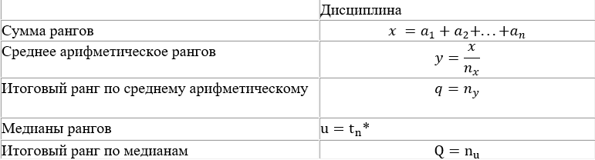

*t – место показателя ранга при ранжировании на две разные части (поиск медианного значения)

**Средневзвешенные ранги**

Средневзвешенные ранги определяются с учетом компетентности экспертов:

1. Определяется среднее арифметическое рангов кандидатов (матожидание)

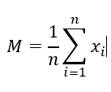

2. По каждому эксперту рассчитывается степень отклонения его ответа от  
 среднего значения *М* – то есть дисперсия мнений каждого эксперта:

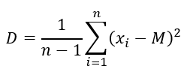

3. Чем больше дисперсия, тем сильнее мнение эксперта отличается от мнения большинства. Следовательно, его компетентность в данном вопросе можно считать ниже, чем у коллег (исключая догму «согласованности»).

Компетентность эксперта *K* будет обратно пропорциональна его дисперсии *D:*

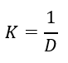

4. Выразим значимость мнения каждого эксперта в процентах (нормируем) и приведем его к виду коэффициента компетентности *k*:

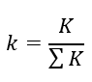

5. Далее найдем средневзвешенное мнение экспертов относительно кандидатов с учетом коэффициента их компетентности (важности их мнения):

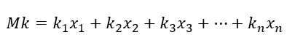

**Математическая обработка бинарных отношений**

Бинарное отношение А на конечном множестве *Q = {q1 , q2 ,..., qk}* - это подмножество т.н. декартова квадрата

Q2 = {(qm , qn ), m, n = 1,2,…,k }

При этом пара (qm , qn) входит в А тогда и только тогда, когда между qm и qn имеется рассматриваемое отношение.

Каждую кластеризованную ранжировку, как и любое бинарное отношение, можно задать матрицей

|| x (a, b) ||

из 0 и 1 порядка k x k. При этом x(a, b) = 1 тогда и только тогда, когда a < b либо a = b. В первом случае x(b, a) = 0, а во втором x(b, a) = 1. При этом хотя бы одно из чисел x(a, b) и x(b, a) равно 1. Из определения противоречивости пары (a, b) вытекает, что для нахождения всех таких пар достаточно поэлементно перемножить две матрицы || x(a, b) || и || y(a, b) ||, соответствующие двум кластеризованным ранжировкам, и отобрать те и только те пары, для которых

x(a, b) y(a, b) = x(b, a) y(b, a) = 0

В экспертных методах принятия решений в производственном менеджменте используют, в частности, такие бинарные отношения, как ранжировки (упорядочения, или разбиения на группы, между которыми имеется строгий порядок), отношения эквивалентности, толерантности (отношения сходства). Как известно, каждое бинарное отношение А можно описать матрицей

|| a(i, j) ||

из 0 и 1, причем a(i, j) = 1 тогда и только тогда, когда qi и qj находятся в отношении А, и a(i, j) = 0 в противном случае.

**Расстоянием Кемени** между бинарными отношениями А и В, описываемыми матрицами || a(i, j) || и || b(i, j) || соответственно, называется число

D (A, B) = ∑ │a(i, j) - b(i, j) │,

где суммирование производится по всем i, j от 1 до k.

Легко видеть, что расстояние Кемени - это число несовпадающих элементов в матрицах || a(i, j) || и || b(i, j) || .

С помощью расстояния Кемени находят итоговое мнение комиссии экспертов. Пусть *А1 , А2 , А3 ,…, Ар* - ответы р экспертов, представленные в виде бинарных отношений. Для их усреднения используют т.н. **медиану Кемени**

Argmin ∑ D (Ai ,A) ,

где Argmin - то или те значения А, при которых достигает минимума указанная сумма расстояний Кемени от ответов экспертов до текущей переменной А, по которой и проводится минимизация. Таким образом,

∑ D (Ai ,A) = D (A1 ,A) + D (A2 ,A) + D (A3 ,A) +…+ D (Aр ,A)

Кроме медианы Кемени, используют **среднее по Кемени**, в котором вместо D (Ai ,A) используют D2 (Ai ,A).

Медиана Кемени - частный случай определения эмпирического среднего в пространствах нечисловой природы. Для нее справедлив закон больших чисел, т.е. эмпирическое среднее приближается при росте числа составляющих, т.е. р - числа слагаемых в сумме, к теоретическому среднему:

Argmin ∑ D (Ai ,A) → Argmin М D (A1 , A)

Здесь М - символ математического ожидания. Предполагается, что ответы р экспертов *А1 , А2 , А3 ,…, Ар* есть основания рассматривать как независимые одинаково распределенные случайные элементы (т.е. как случайную выборку) в соответствующем пространстве произвольной природы, например, в пространстве упорядочений или отношений эквивалентности.

Вычисление медианы Кемени - задача целочисленного программирования. В частности, для ее нахождения используется различные алгоритмы, основанные на методе ветвей и границ. Применяют также алгоритмы, основанные на идее случайного поиска, поскольку для каждого бинарного отношения нетрудно найти множество его соседей.

**3. АЛГОРТИМ**

**Математическая обработка экспертных оценок**   
**по методу средних баллов**

Пусть результаты опроса экспертов представлены матрицей рангов для т экспертов и п факторов (см. Таблицу 2)

Подсчитываются суммы для каждого фактора:

Таблица 10 - Поиск математического ожидания

|  |  |
| --- | --- |
|  | Мат ожидание |
| Философия | 3,5 |
| Англ. яз. | 5 |
| Мат. Методы | 6,6 |
| КП | 7 |
| Инжиниринг | 8 |
| Управленческий учёт | 5,3 |

Таблицы 11 - Поиск рассогласованности мнений экспертов

|  |  |
| --- | --- |
|  | Дисперсия |
| Философия | 1,1 |
| Англ. яз. | 5,6 |
| Мат. Методы | 1,1 |
| КП | 4,4 |
| Инжиниринг | 3,2 |
| Управленческий учёт | 5,9 |

Таблица 12 - Поиск интервальной оценки баллов

|  |  |
| --- | --- |
|  | Среднекв. откл. |
| Философия | 1,0 |
| Англ. яз. | 2,4 |
| Мат. Методы | 1,0 |
| КП | 2,1 |
| Инжиниринг | 1,8 |
| Управленческий учёт | 2,4 |

Таблица 13 - Итоговая таблица

|  |  |  |  |
| --- | --- | --- | --- |
|  | Мат ожидание | Дисперсия | Среднекв. откл. |
| Философия | 3,5 | 1,1 | 1,0 |
| Англ. яз. | 5 | 5,6 | 2,4 |
| Мат. Методы | 6,6 | 1,1 | 1,0 |
| КП | 7 | 4,4 | 2,1 |
| Инжиниринг | 8 | 3,2 | 1,8 |
| Управленческий учёт | 5,3 | 5,9 | 2,4 |

Коэффициент конкордации равен 0,3. Напомним, что коэффициент конкордации меняется в только пределах от 0 до 1, и чем значение ближе к 0, тем согласованность ниже.

Таким образом, мы видим, что средний балл распределился практически равномерно. Совпали мнения практически всех экспертов.

Интервальная оценка показала, что предметы могут меняться местами в зависимости от набора экспертов, к примеру. Для повышения степени достоверности желательна повторная экспертиза альтернативными методами.

**Математическая обработка ранговых оценок**

**Медианные ранги**

Метод медиан рангов состоит в том, что оценки экспертов соответствующие одной из дисциплин, например, дисциплине Философия (представленные рангами 5, 3, 6, 6, 5, 5), необходимо расположить в порядке возрастания, то есть преобразовать в вариационный (ранжированный) ряд. Тогда получается последовательность: 3, 5, 5, 5, 6, 6. Здесь на центральных местах стоят 5 и 5. Следовательно, медиана равна 5. Используя результаты расчетов по методу средних арифметических и методу медиан по данным, приведенным в таблице 3, можно построить их сравнительную таблицу.

Таблица 14 - Расчет по методу медианных рангов

|  |  |  |  |  |  |  |
| --- | --- | --- | --- | --- | --- | --- |
|  | Философия | Англ. Яз. | Мат. методы | КП | Инжиниринг | Упр. учет |
| Сумма рангов | 30 | 23 | 18 | 7 | 23 | 25 |
| Среднее арифметическое рангов | 5 | 3,83 | 3 | 2,33 | 3,83 | 4,16 |
| Итоговый ранг по среднему арифметическому | 6 | 3,5 | 2 | 1 | 3,5 | 5 |
| Медианы рангов | 5 | 4 | 3 | 1 | 4 | 4 |
| Итоговый ранг по медианам | 6 | 4 | 2 | 1 | 4 | 5 |

Из рассмотрения табл. 4.2. видно, что итоговое упорядочение рангов экспертов по методу медиан приведено в последней строке. Ранжировка (т. е. упорядочение – итоговое мнение комиссии экспертов) по медиане имеет вид:

**КП** <Мат. Методы <{Англ. Яз., Инжиниринг} < Упр. Учет < Философия

Поскольку Англ. Яз. и Инжиниринг имеют одинаковые медианы баллов, то по рассматриваемому методу ранжирования они эквивалентны, а поэтому объединены в группу (кластер).

**Средневзвешенные ранги**

Таблица 15 - Поиск математического ожидания оценок каждого эксперта

|  |  |  |  |  |  |  |  |
| --- | --- | --- | --- | --- | --- | --- | --- |
|  | Анна Ч. | Мария К. | Никита К. | Арина П. | Виктор Н. | Максим М. | М |
| Философия | 5 | 3 | 6 | 6 | 5 | 5 | 5 |
| Англ. Яз. | 2 | 2 | 5 | 5 | 3 | 6 | 3,83 |
| Мат. методы | 3 | 4 | 4 | 3 | 1 | 3 | 3 |
| КП | 1 | 1 | 1 | 1 | 2 | 1 | 2,33 |
| Инжиниринг | 4 | 5 | 2 | 4 | 6 | 2 | 3,83 |
| Упр. учет | 6 | 6 | 3 | 2 | 4 | 4 | 4,16 |

Таблица 16 - Поиск дисперсии оценок каждого эксперта

|  |  |  |  |  |  |  |
| --- | --- | --- | --- | --- | --- | --- |
| D эксперта | 1,70646 | 2,97446 | 1,96646 | 1,76646 | 1,90646 | 1,97046 |

Таблица 17 - Поиск коэффициента компетентности эксперта

|  |  |  |  |  |  |  |  |
| --- | --- | --- | --- | --- | --- | --- | --- |
| K эксперта | 0,586008 | 0,336195 | 0,508528 | 0,566104 | 0,524532 | 0,507496 | 3,028864 |
| % | 19% | 11% | 17% | 19% | 17% | 17% | 100% |

Таблица 18 – «Расчет по методу средневзвешенных рангов»

|  |  |  |  |  |  |  |  |
| --- | --- | --- | --- | --- | --- | --- | --- |
|  | Анна Ч. | Мария К. | Никита К. | Арина П. | Виктор Н. | Максим М. | *Мk* |
| Философия | 5 | 3 | 6 | 6 | 5 | 5 | *2,93004231* |
| Англ. Яз. | 2 | 2 | 5 | 5 | 3 | 6 | *1,28762868* |
| Мат. методы | 3 | 4 | 4 | 3 | 1 | 3 | *1,52558404* |
| КП | 1 | 1 | 1 | 1 | 2 | 1 | *1,31902223* |
| Инжиниринг | 4 | 5 | 2 | 4 | 6 | 2 | *2,00895901* |
| Упр. учет | 6 | 6 | 3 | 2 | 4 | 4 | *2,11118216* |

**Математическая обработка бинарных отношений**

Метод попарных сравнений применяется в случаях, когда объекты настолько комплексные и многомерные, что нет возможности отранжировать их по одному признаку, но есть возможность попарно сравнить их между собой.

Каждый эксперт должен сравнить каждую пару вариантов друг с другом. Результат записывается в виде матриц бинарных отношений.

Математическая обработка бинарных отношений экспертов представлены в таблицах 4–9 (см. физическую модель).

Пусть имеется два объекта *a* и *b* и метрика [0, 1]. В случае, если объект *a* лучше или равен объекту *b*, метрика приобретает значение 1, в противном случае – значение 0:

$a ≥b$, x = 1

$$a<b, x=0$$

Если сравниваемых объектов несколько a1, a2,…, an, то результатом их попарных сравнений будет являться матрица бинарных отношений:

$$∥Xij∥ = \left\{\begin{aligned}1, a_{i}≥a_{j} \\ 0,a_{i}<a_{j}\end{aligned}\right.$$

**Расстоянием Кемени** между бинарными отношениями X и Y называется число, характеризующее количество несовпадающих элементов матриц X и Y:

$$D\left(X,Y\right)= \sum_{i=1}^{n}{\sum_{j=1}^{n}{\left|x_{ij}-y_{ij}\right|}}$$

Расстояние Кемени между мнениями экспертов 1 и эксперта 2 рассчитывается как вычитание матриц их бинарных отношений, взятие модуля и сложение элементов получившейся матрицы.

**Медианой Кемени** называется такая матрица A, суммарное расстояние Кемени от которой до всех остальных матриц X1, X2,…, Xn является минимальным:

$${Arg}_{min}\sum_{i=1}^{m}{D(Ai,Xi)}$$

Найти медиану Кемени можно с помощью задачи нелинейного программирования:

Исходные данные: матрицы бинарных отношений X1, X2,…Xm

Искомая переменная: медиана Кемени A

Целевая функция – минимальное суммарное расстояние до всех матриц:

$$\sum_{i=1}^{m}{D(Ai,Xi)→min}$$

Ограничения:

$$A∈\{0,1\}$$

Таблица 19 – «Медиана Кемени(А)»

|  |  |  |  |  |  |  |
| --- | --- | --- | --- | --- | --- | --- |
|  | Философия | Англ. яз. | Мат. Методы | КП | Инжиниринг | Управленческий учёт |
| Философия | **1** | 0 | 0 | 0 | 0 | 0 |
| Англ. яз. | 1 | **1** | 0 | 0 | 0 | 1 |
| Мат. Методы | 1 | 1 | **1** | 0 | 1 | 1 |
| КП | 1 | 1 | 1 | **1** | 1 | 0 |
| Инжиниринг | 1 | 1 | 0 | 0 | **1** | 1 |
| Управленческий учёт | 1 | 0 | 0 | 1 | 0 | **1** |
|  |  |  |  |  |  |  |
| Сумм | 6 | 4 | 2 | 2 | 3 | 4 |

Таким образом, медиана Кемени – это такая «находящаяся в центре» матрица, отражающая усредненное мнение экспертов, выраженное в бинарных отношениях.

Полученный результат можно интерпретировать в ранговый вид, расставив факультативы в порядке выгодности путем суммирования элементов медианы Кемени по строкам.

**4. ВАРИАНТЫ ИСПОЛЬЗОВАНИЯ**

**Задание 1 - рандомное заполнение**

**Математическая обработка экспертных оценок**

1. Запустим код в строке In [1]. После запуска на экране появляется таблица, заполненная рандомными значениями:

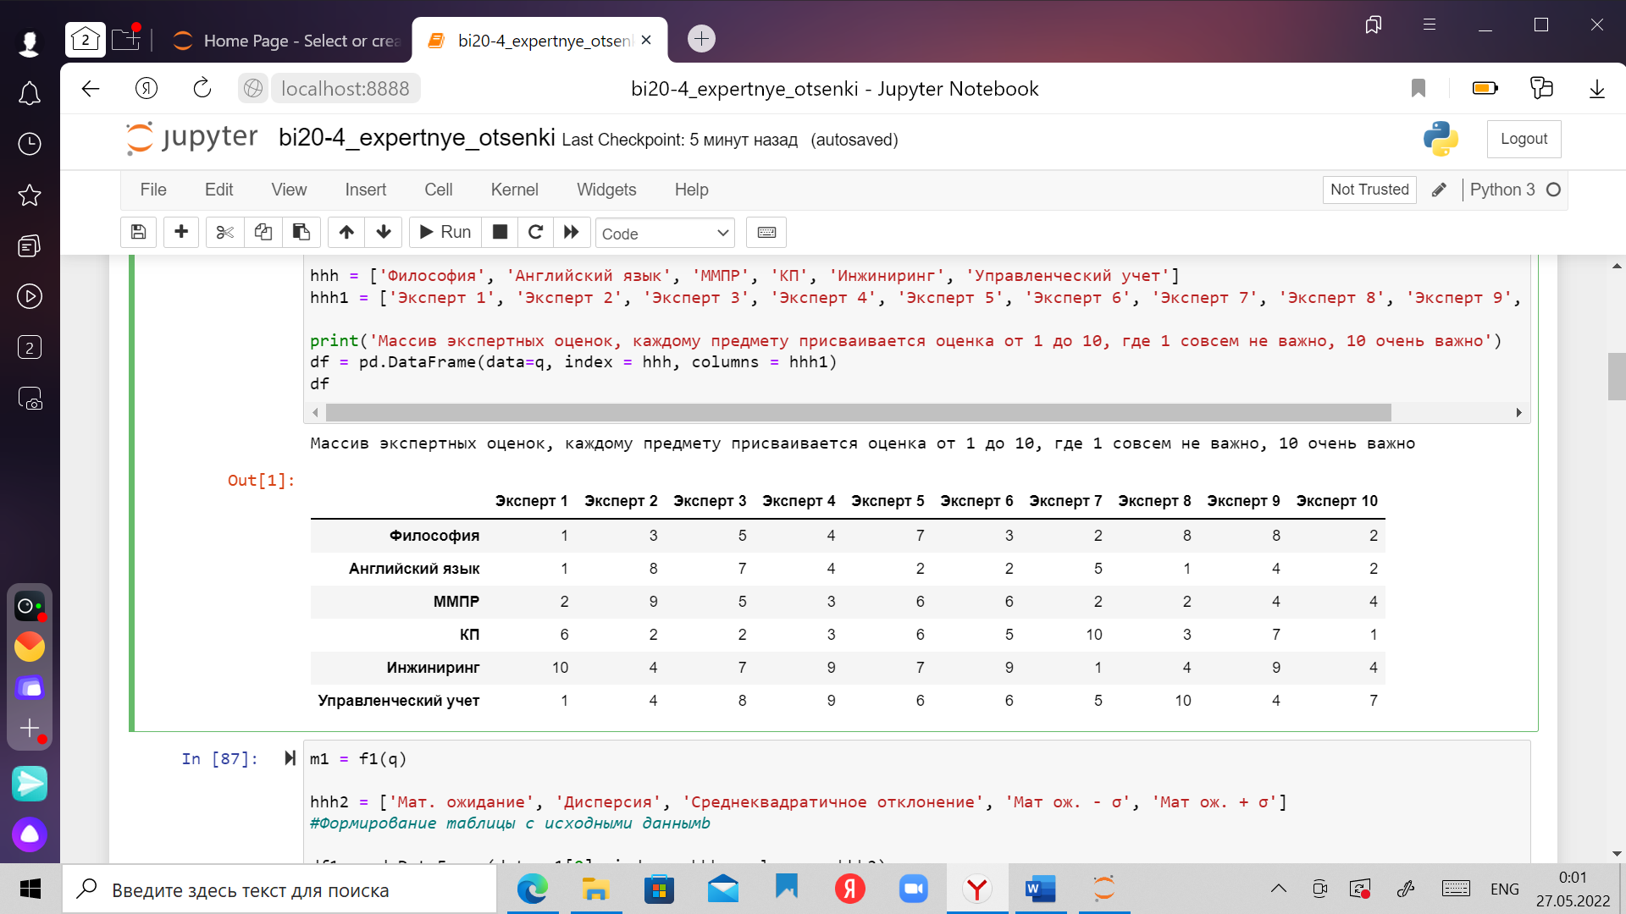

Рис. 1 – «Рандомные значения»

2. Запустим код в строке In [2]. После запуска на экране появляется таблица с найденными показателями:

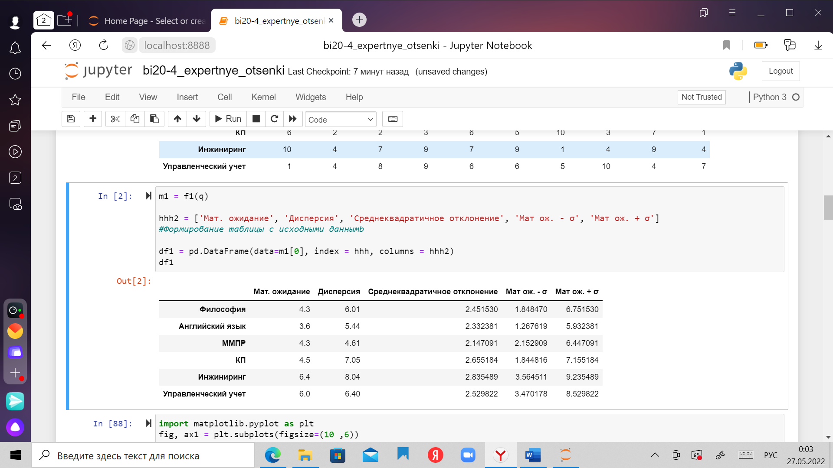

Рис. 2 – «Показатели»

3. Запустим код в строке In [3]. После запуска на экране появляется график по найденным значениям:

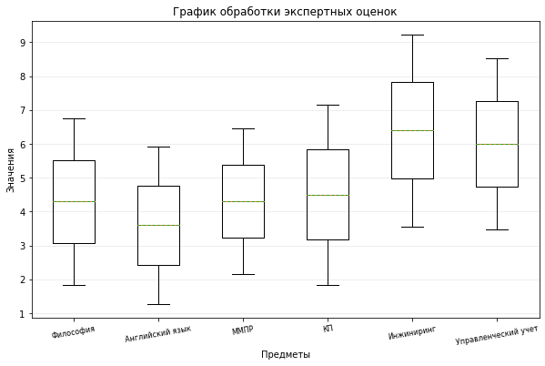

Рис. 3 – «Ящик с усами»

**Математическая обработка ранговых оценок**

1. Запустим код в строке In [4]. После запуска на экране появляется таблица, заполненная рандомными значениями:

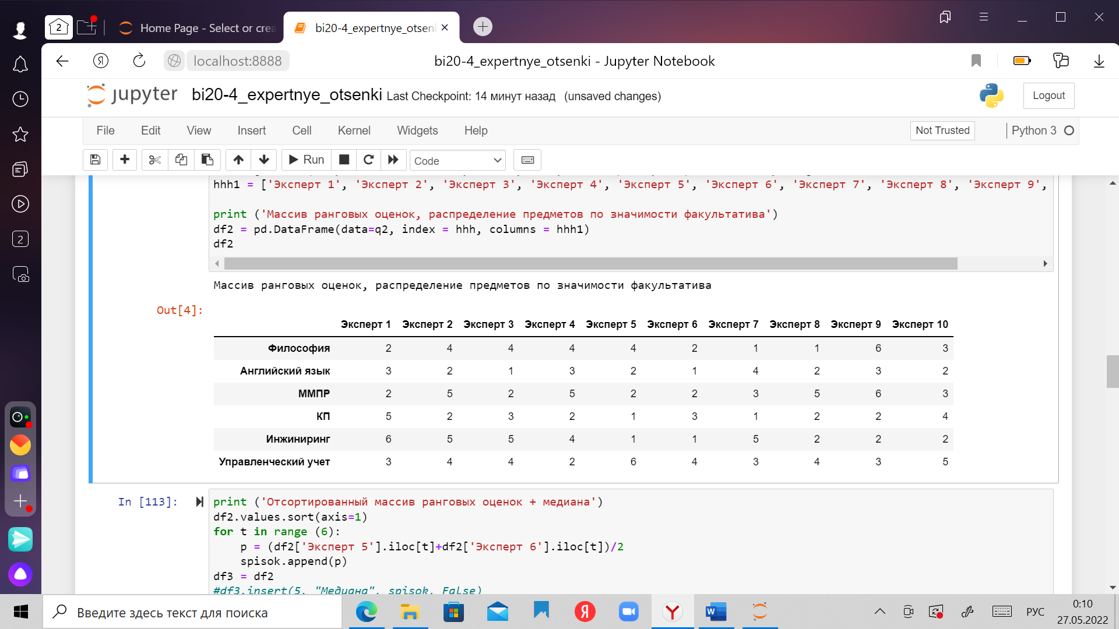

Рис. 4 – «Рандомные значения»

2. Запустим код в строке In [5]. После запуска на экране появляется таблица с отсортированным массивом ранговых оценок + медиана:

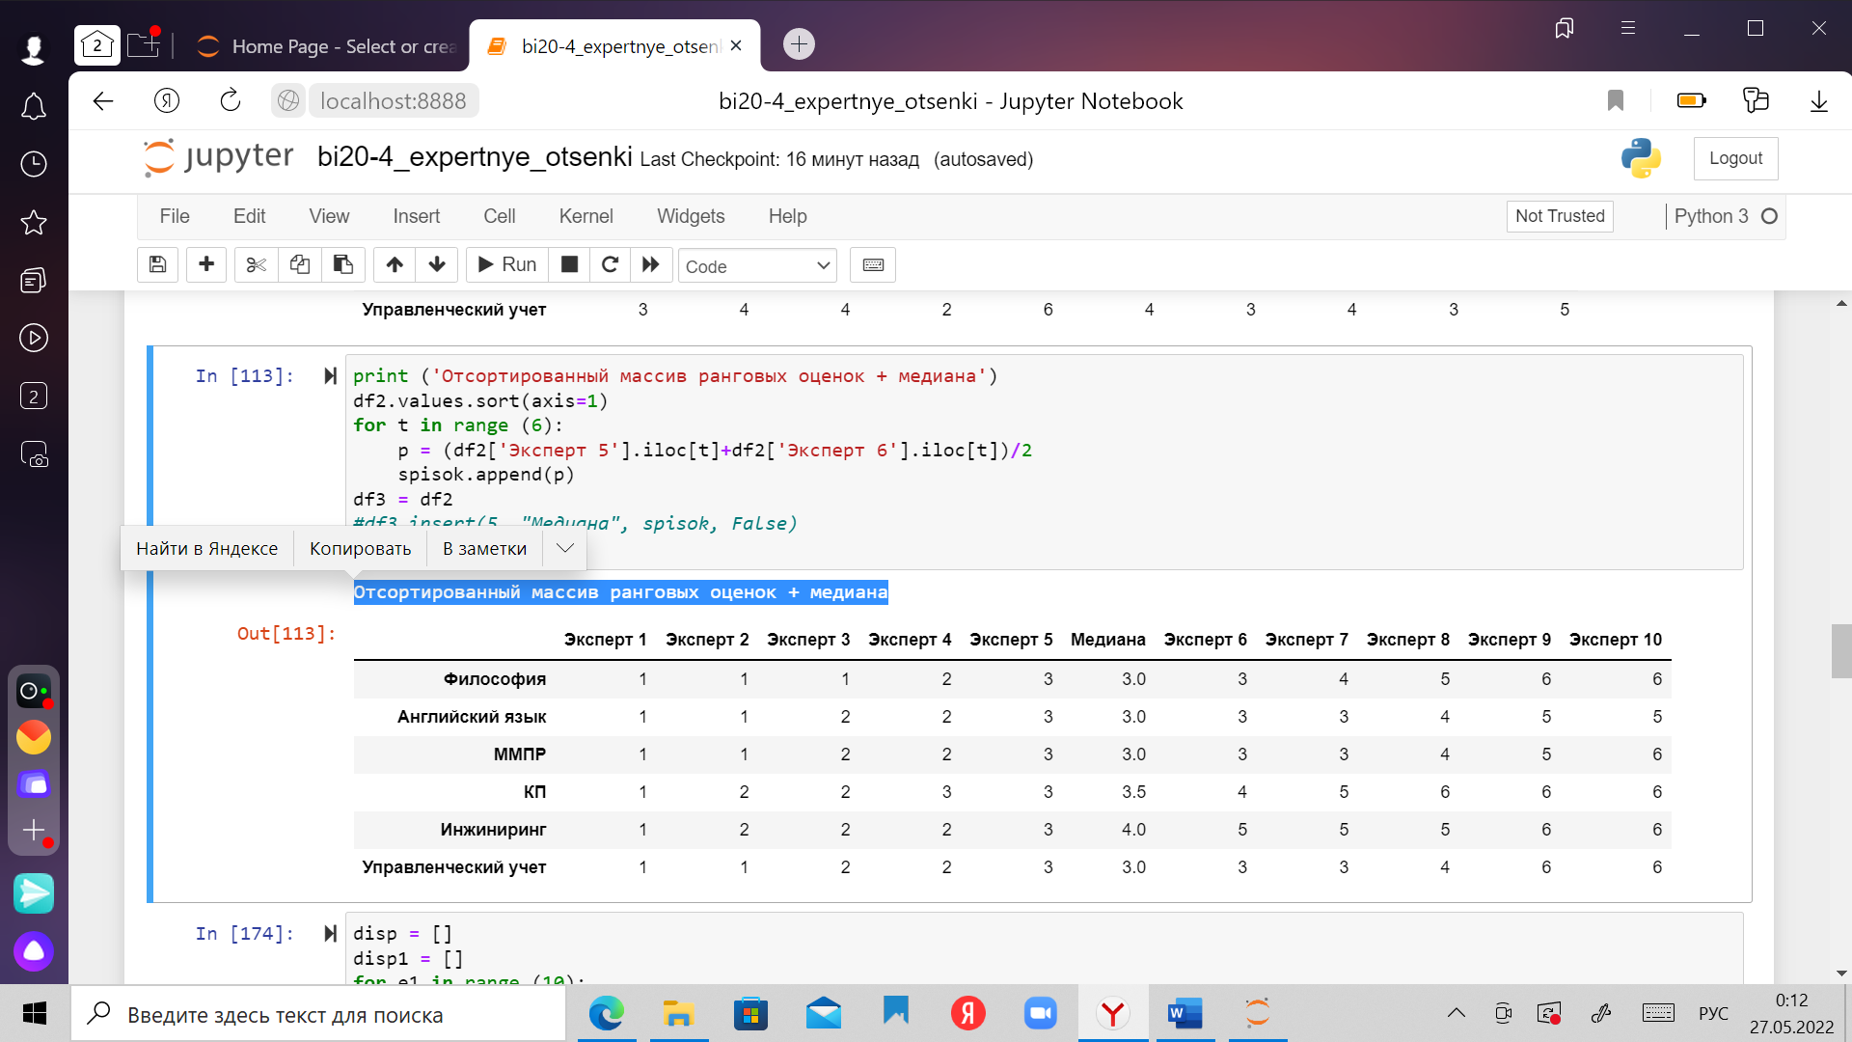

Рис. 5 – «Отсортированный массив ранговых оценок + медиана»

3. Запустим код в строке In [6]. После запуска на экране появляется таблица со средневзвешенными рангами и мат ожиданием:

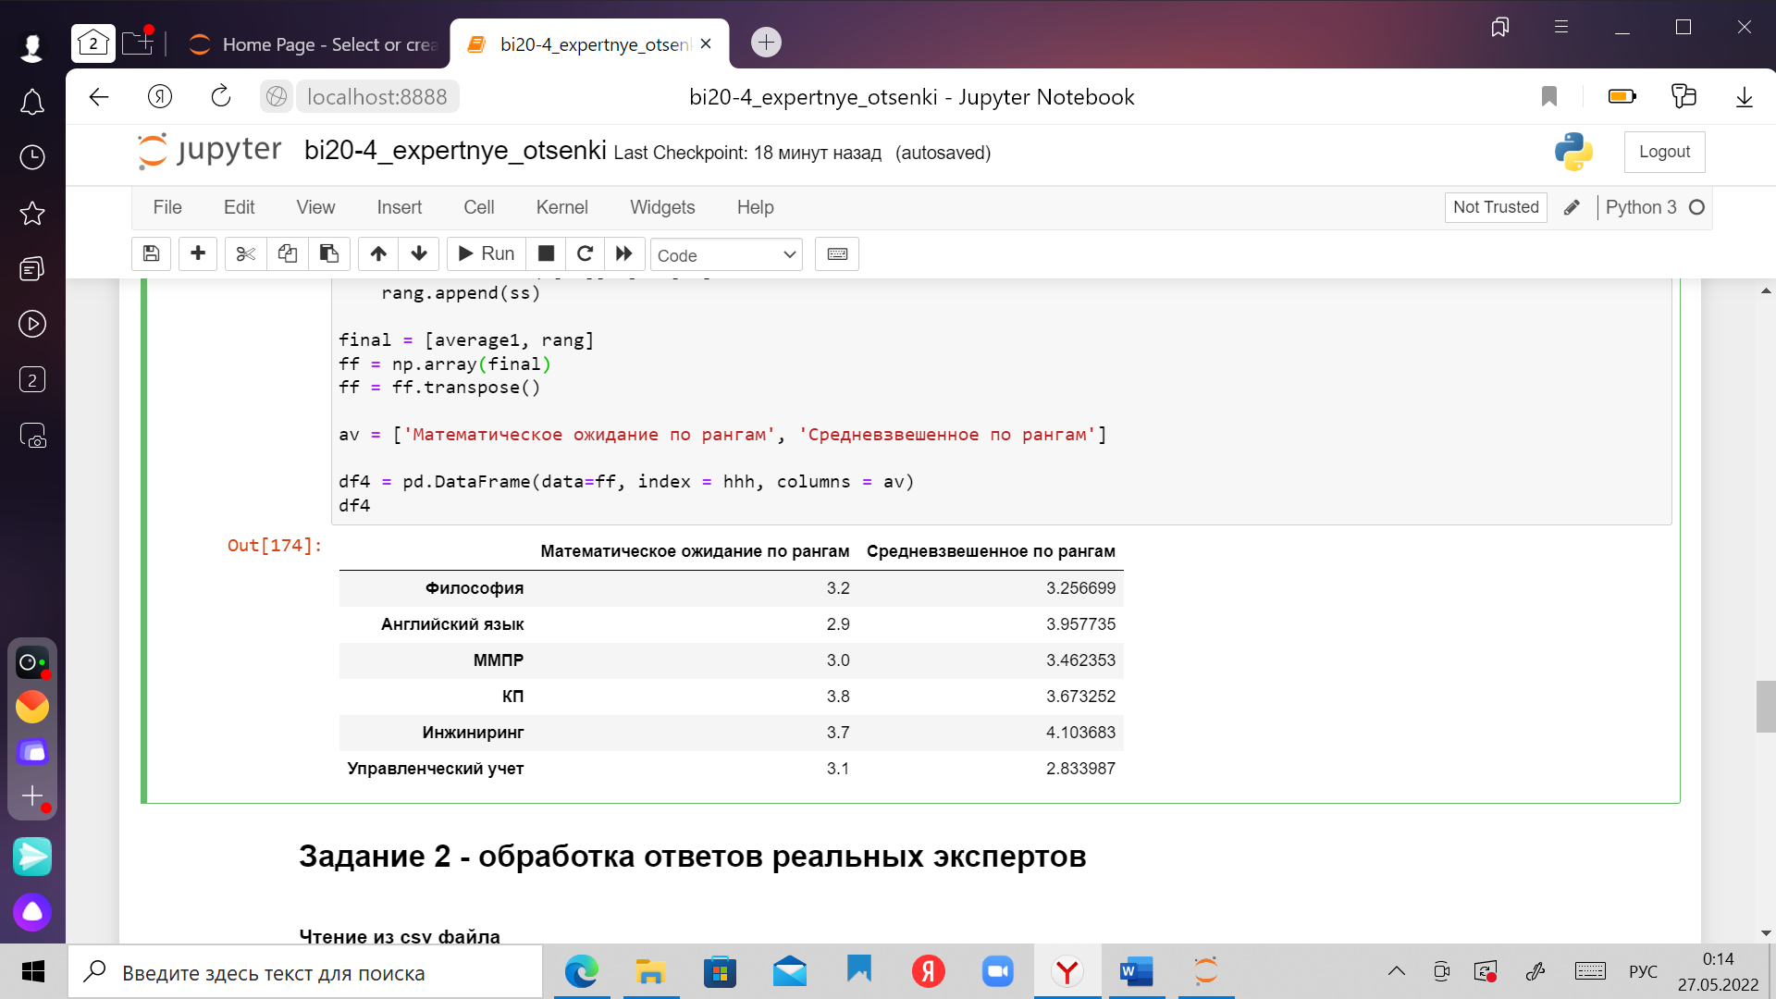

Рис. 6 – «Средневзвешенные ранги и мат ожидание»

**Задание 2 - обработка ответов реальных экспертов**

**Математическая обработка экспертных оценок**

1. Перед запуском кода необходимо поместить csv файл oz.csv и файл с кодом в рабочую директорию. Для того, чтобы узнать её, введите следующий код и запустите его:

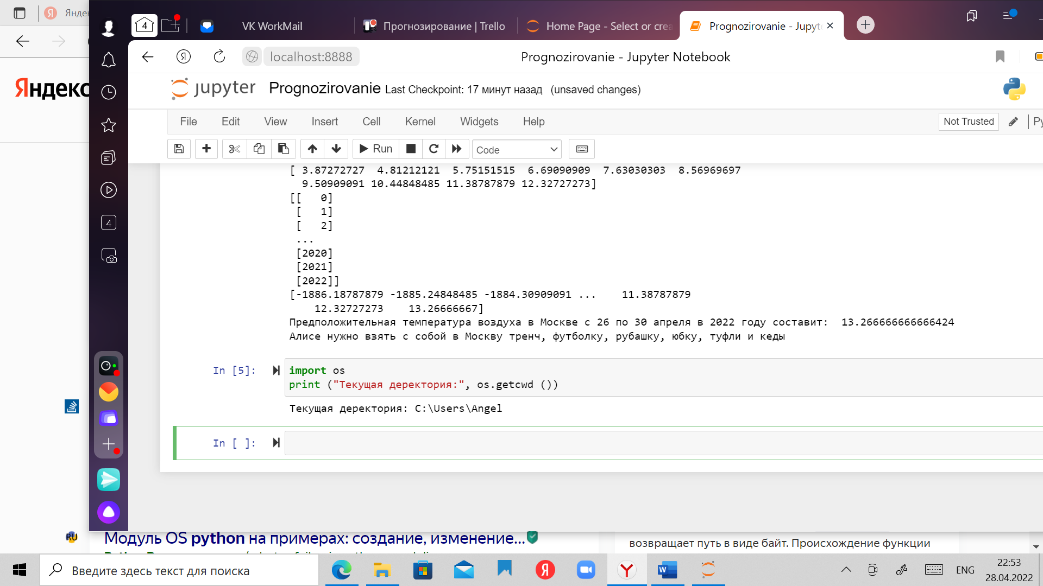

Рис. 7 – «Поиск рабочей директории»

2. Запустим код в строке In [7]. После запуска на экране таблица из csv файла с ответами многочисленных экспертов на опрос по оценкам:

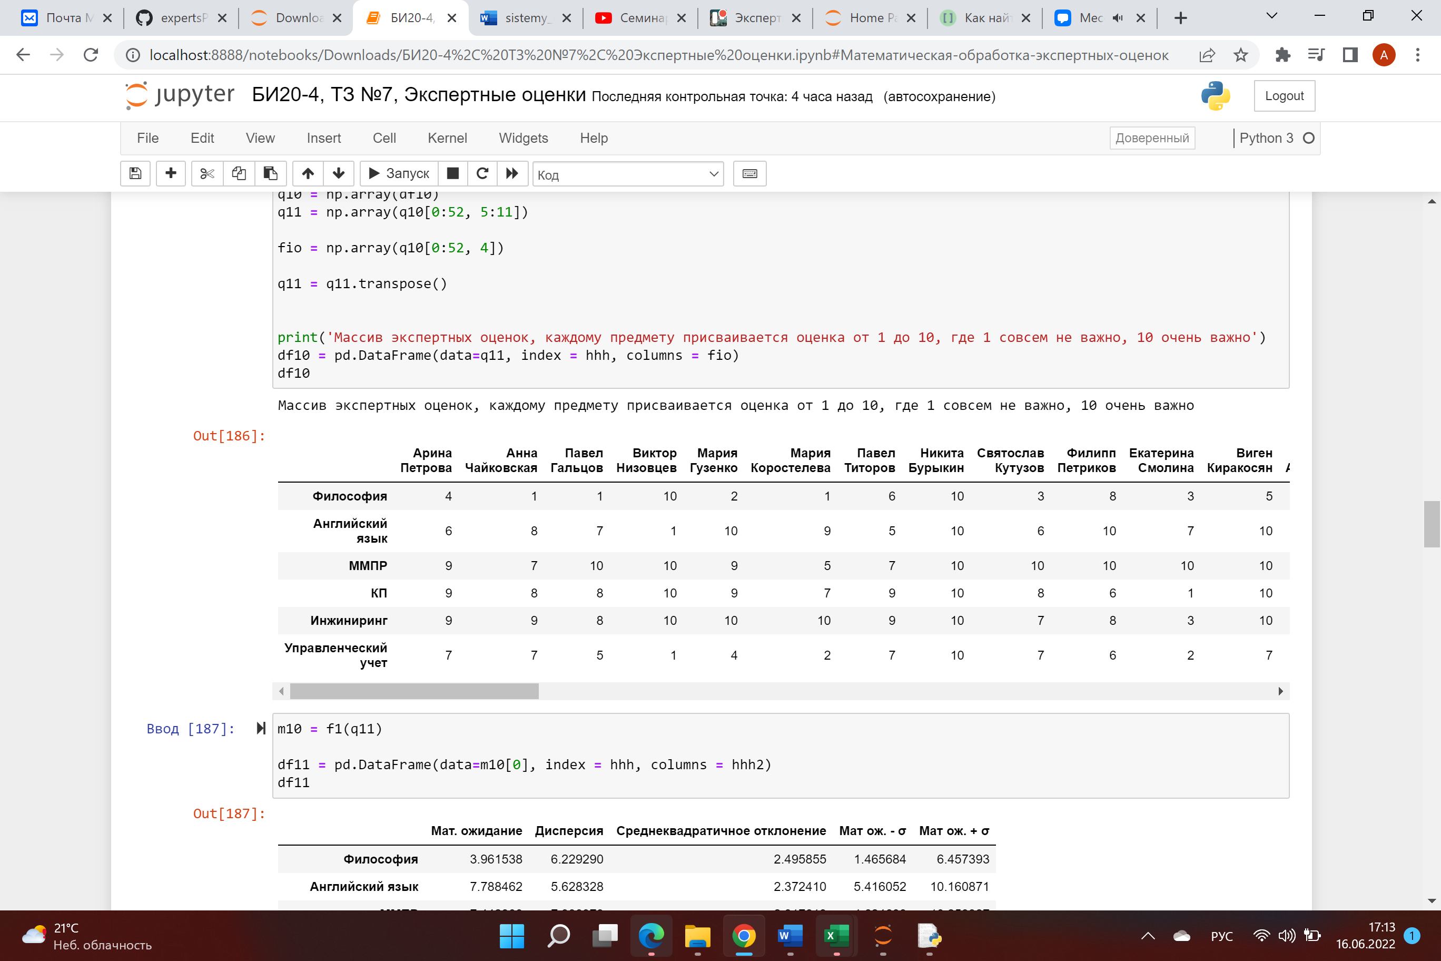

Рис. 8 – «Ответы экспертов по оценкам»

3. Запустим код в строке In [8]. После запуска на экране появляется таблица с найденными показателями:

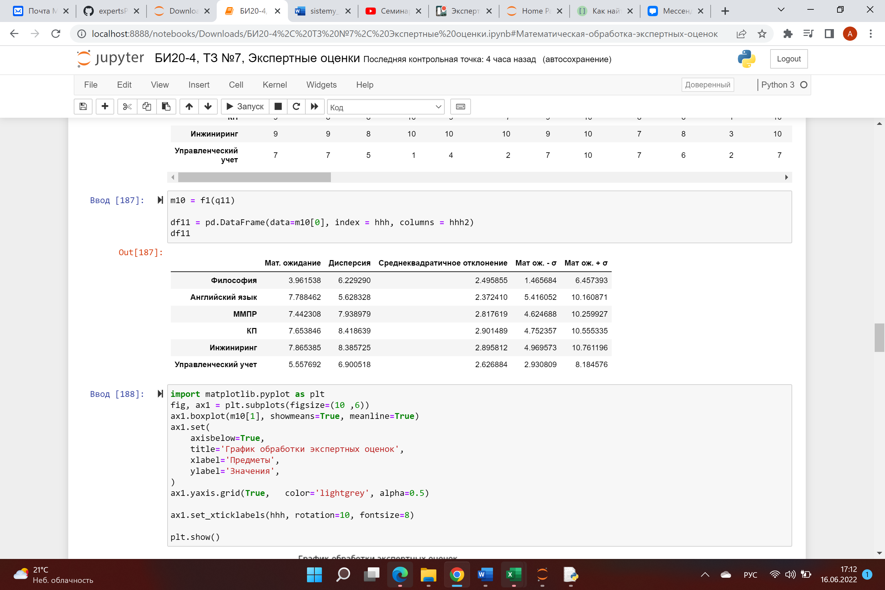

Рис. 9 – «Показатели»

3. Запустим код в строке In [9]. После запуска на экране появляется график по найденным значениям:

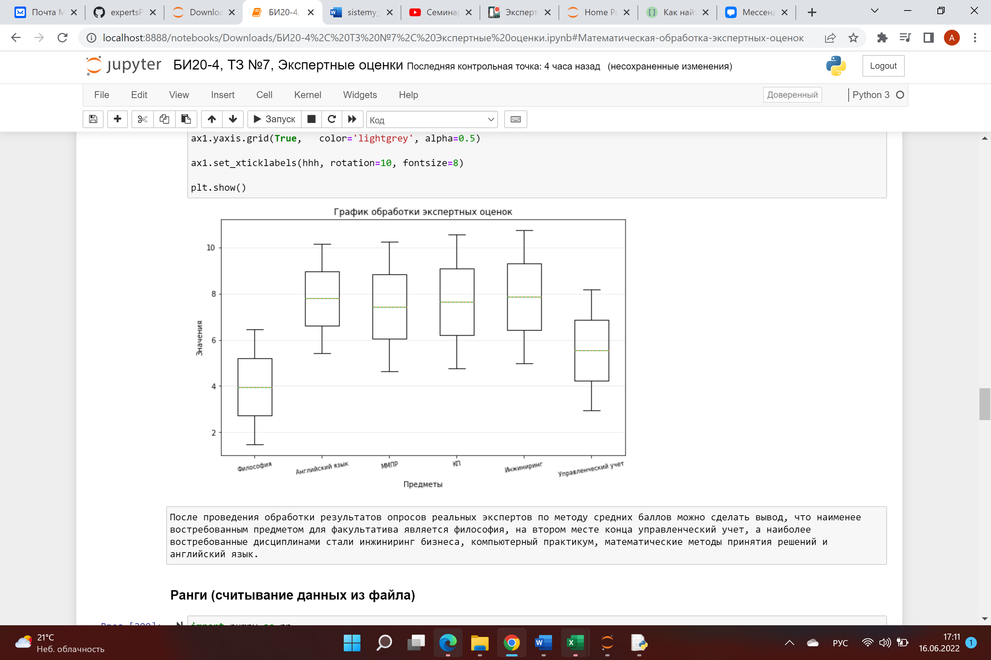

Рис. 10 – «Ящик с усами»

**Математическая обработка рангов**

1. Запустим код в строке In [10]. После запуска на экране таблица из csv файла с ответами многочисленных экспертов на опрос:

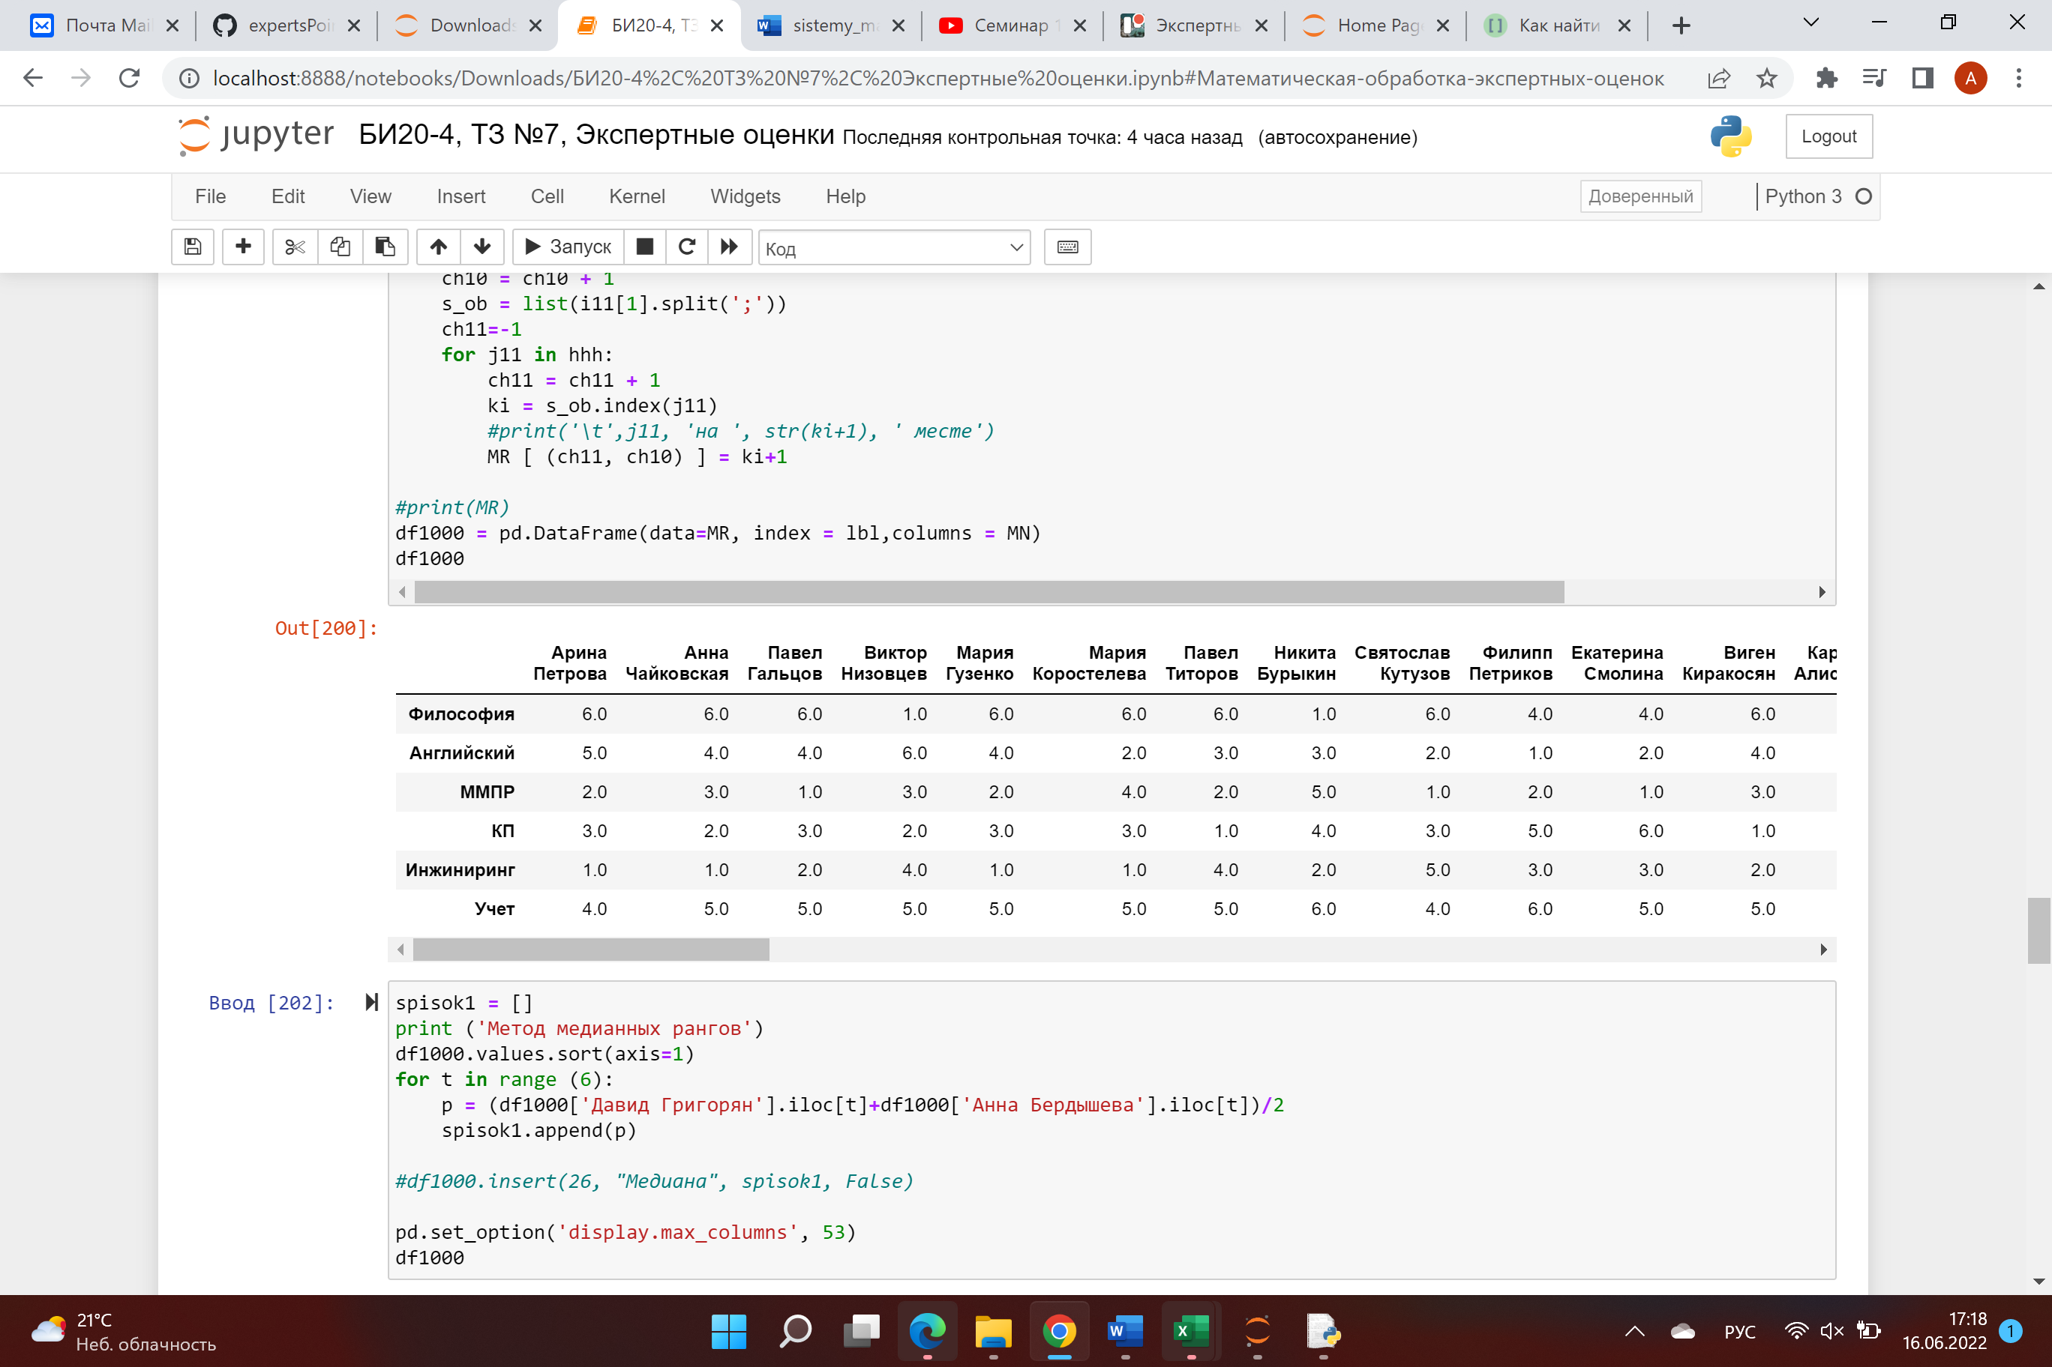

Рис. 11 – «Ответы экспертов по рангам»

1. Запустим код в строке In [11]. После запуска на экране появляется таблица с найденными показателями по медианным рангам:

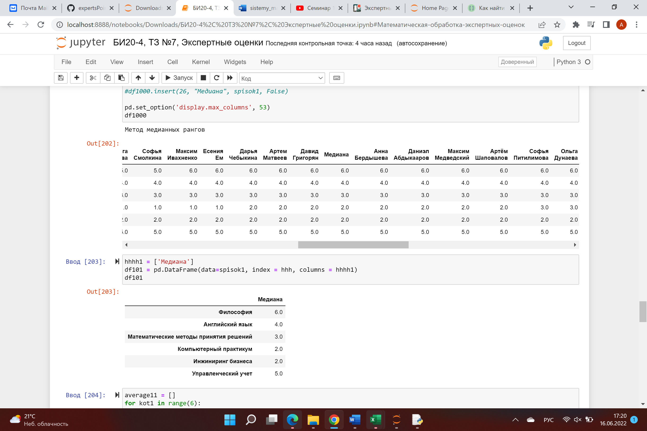

Рис. 12 – «Медианные ранги»

1. Запустим код в строке In [12]. После запуска на экране появляется таблица с найденными показателями по средневзвешенным рангам:

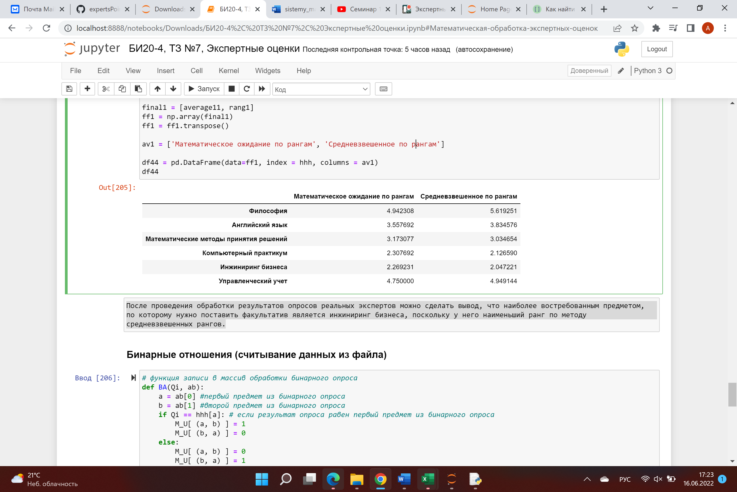

Рис. 13 – «Средневзвешенные ранги»

**Бинарные отношения**

1. Запустим код в строке In [13]. После запуска на экране таблица из csv файла с ответами многочисленных экспертов на опрос по бинарным отношениям, исходная матрица Кемени и целевая функция:

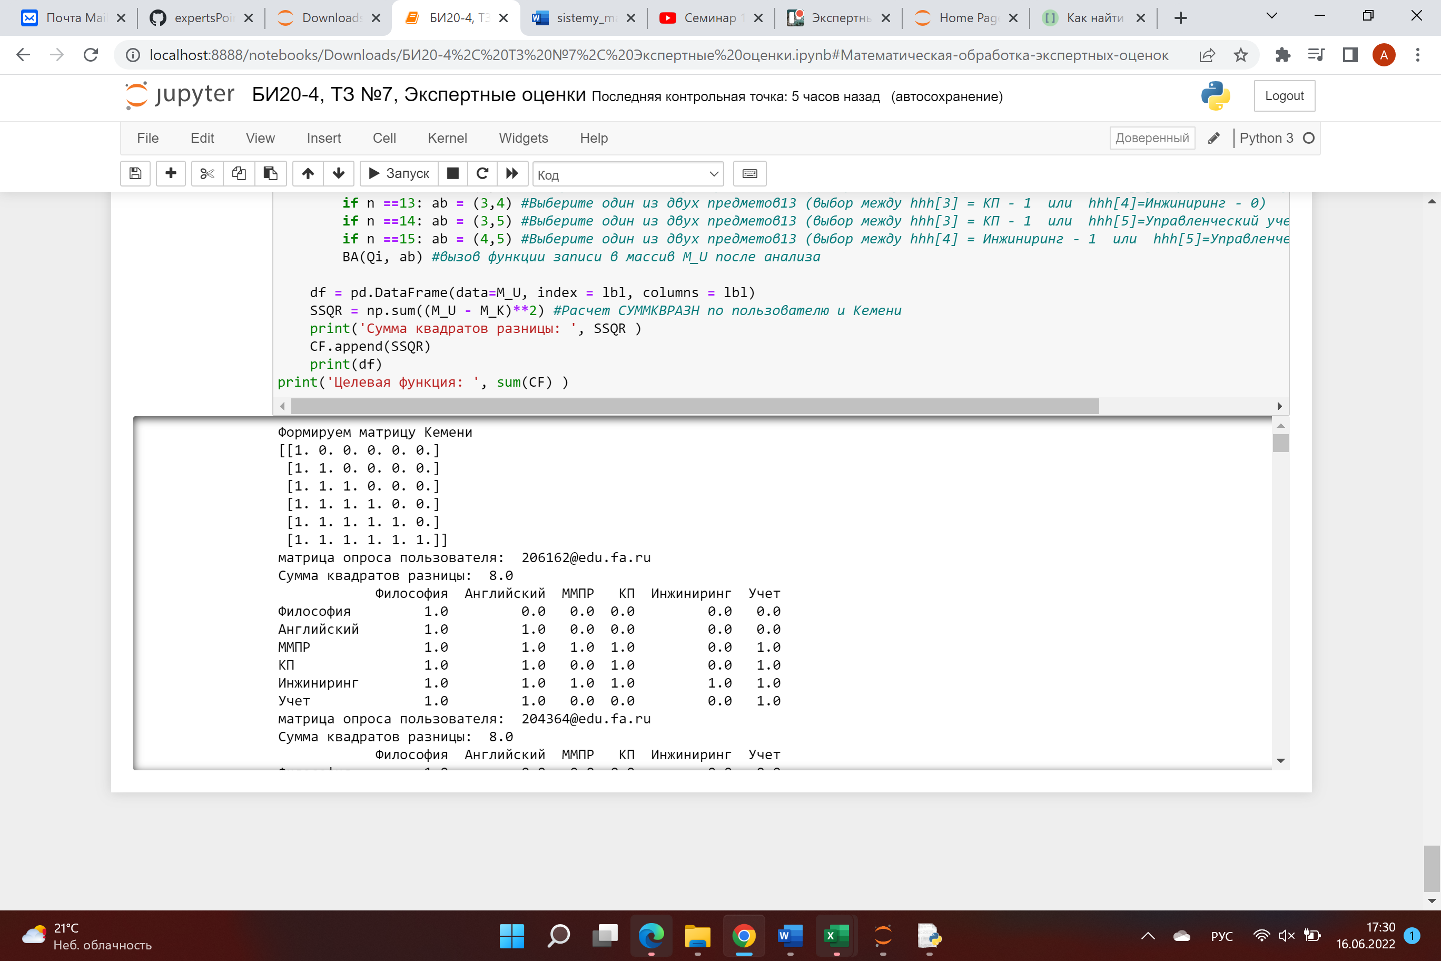

Рис. 14 – «Исходная матрица Кемени»

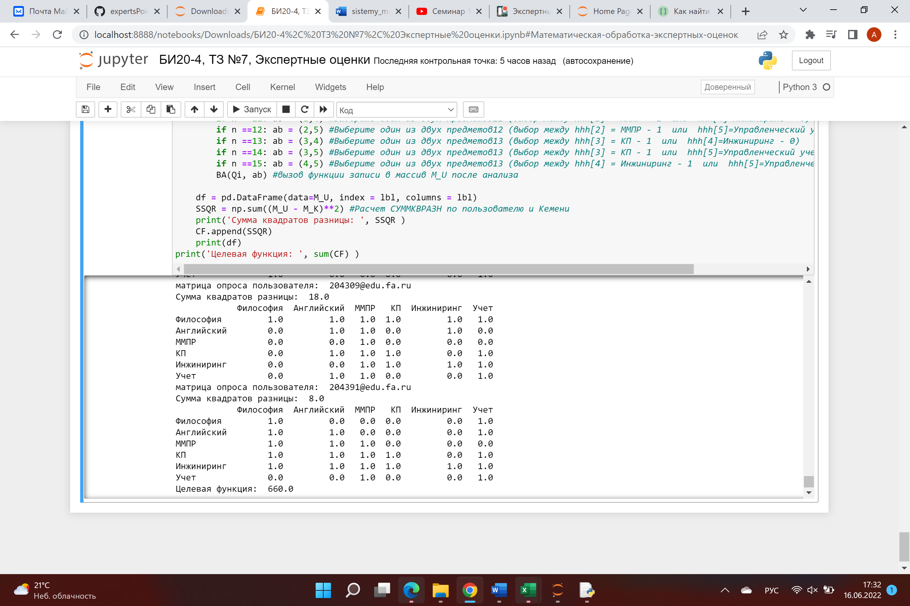

Рис. 15 – «Ответы экспертов и целевая функция»

**5. АРХИТЕКТУРА РЕШЕНИЯ**

**5.1 PYTHON**

**1. Функция для обработки массива экспертных оценок:**

def f1(qinput):

matrr = []

matr_res = []

for i1 in range (6):

average = sum(qinput[i1])/len(qinput[i1])

var = np.var(qinput[i1])

sqrtt = np.sqrt(var)

minus = average-sqrtt

plus = average+sqrtt

cl = [average, var, sqrtt, minus, plus]

cl_res=[average, plus, minus]

matrr.append (cl)

matr_res.append (cl_res)

return (matrr, matr_res)

**2. Импорт библиотек для создания датафреймов и рандомного заполнения массива:**

import pandas as pd

import numpy as np

import random

**3. Заполнение датафрейма с рандомными оценками от 1 до 10:**

opros1 = []

for i in range(10):

expert = []

for j in range(6):

expert.append(random.randint(1,10))

opros1.append(expert)

q = np.array(opros1)

q = q.transpose()

hhh = ['Философия', 'Английский язык', 'ММПР', 'КП', 'Инжиниринг', 'Управленческий учет']

hhh1 = ['Эксперт 1', 'Эксперт 2', 'Эксперт 3', 'Эксперт 4', 'Эксперт 5', 'Эксперт 6', 'Эксперт 7', 'Эксперт 8', 'Эксперт 9', 'Эксперт 10']

print('Массив экспертных оценок, каждому предмету присваивается оценка от 1 до 10, где 1 совсем не важно, 10 очень важно')

df = pd.DataFrame(data=q, index = hhh, columns = hhh1)

df

**4. Подготовка вспомогательной таблицы для построения диаграммы:**

m1 = f1(q)

hhh2 = ['Мат. ожидание', 'Дисперсия', 'Среднеквадратичное отклонение', 'Мат ож. - σ', 'Мат ож. + σ']

df1 = pd.DataFrame(data=m1[0], index = hhh, columns = hhh2)

df1

**5. Построение графика экспертных оценок:**

import matplotlib.pyplot as plt

fig, ax1 = plt.subplots(figsize=(10 ,6))

ax1.boxplot(m1[1], showmeans=True, meanline=True)

ax1.set(

axisbelow=True,

title='График обработки экспертных оценок',

xlabel='Предметы',

ylabel='Значения',

)

ax1.yaxis.grid(True, color='lightgrey', alpha=0.5)

ax1.set_xticklabels(hhh, rotation=10, fontsize=8)

plt.show()

**6. Заполнение датафрейма с рандомным распределением факультативов по местам в соответствии с их значимостью от 1 до 6:**

opros2 = []

for i in range(10):

expert = []

for j in range(6):

expert.append(random.randint(1,6))

opros2.append(expert)

q2 = np.array(opros2)

q2 = q2.transpose()

hhh1 = ['Эксперт 1', 'Эксперт 2', 'Эксперт 3', 'Эксперт 4', 'Эксперт 5', 'Эксперт 6', 'Эксперт 7', 'Эксперт 8', 'Эксперт 9', 'Эксперт 10']

print ('Массив ранговых оценок, распределение предметов по значимости факультатива')

df2 = pd.DataFrame(data=q2, index = hhh, columns = hhh1)

df2

**7. Отсортированный массив рангов + медиана:**

df2.values.sort(axis=1)

for t in range (6):

p = (df2['Эксперт 5'].iloc[t]+df2['Эксперт 6'].iloc[t])/2

spisok.append(p)

df3 = df2

#df3.insert(5, "Медиана", spisok, False)

df3

**8. Расчет средневзвешенного значения по рангу:**

disp = []

disp1 = []

for e1 in range (10):

a = q2[:,e1]

c= 0

for e2 in range (6):

c = c +(average1[e2] - a[e2]) ** 2

disp.append(c/(len(a)-1))

disp1.append(1/(c/(len(a)-1)))

kk = [] #компетентность эксперта

for e3 in range (10):

k = disp1[e3]/sum(disp1)

kk.append(k)

rang = []

for e4 in range (6):

ss = 0

for e5 in range (10):

ss = ss + q2[e4][e5]*kk[e5]

rang.append(ss)

final = [average1, rang]

ff = np.array(final)

ff = ff.transpose()

av = ['Математическое ожидание по рангам', 'Средневзвешенное по рангам']

df4 = pd.DataFrame(data=ff, index = hhh, columns = av)

df4

**9. Чтение данных из csv-файла и формирование массива экспертных оценок на основе онлайн-опроса**

import pandas as pd

import numpy as np

from openpyxl import load_workbook

file = 'oz.xlsx'

xl = pd.ExcelFile(file)

df10 = xl.parse('Sheet1')

q10 = np.array(df10)

q11 = np.array(q10[0:40, 5:11])

fio = np.array(q10[0:40, 4])

q11 = q11.transpose()

print('Массив экспертных оценок, каждому предмету присваивается оценка от 1 до 10, где 1 совсем не важно, 10 очень важно')

df10 = pd.DataFrame(data=q11, index = hhh, columns = fio)

df10

**10. Подготовка вспомогательной таблицы для построения диаграммы:**

m10 = f1(q11)

df11 = pd.DataFrame(data=m10[0], index = hhh, columns = hhh2)

df11

**11. Построение графика экспертных оценок:**

import matplotlib.pyplot as plt

fig, ax1 = plt.subplots(figsize=(10 ,6))

ax1.boxplot(m10[1], showmeans=True, meanline=True)

ax1.set(

axisbelow=True,

title='График обработки экспертных оценок',

xlabel='Предметы',

ylabel='Значения',

)

ax1.yaxis.grid(True, color='lightgrey', alpha=0.5)

ax1.set_xticklabels(hhh, rotation=10, fontsize=8)

plt.show()

**12. Функция записи в массив обработки бинарного опроса:**

def BA(Qi, ab):

a = ab[0] #первый предмет из бинарного опроса

b = ab[1] #второй предмет из бинарного опроса

if Qi == hhh[a]: # если результат опроса равен первый предмет из бинарного опроса

M_U[ (a, b) ] = 1

M_U[ (b, a) ] = 0

else:

M_U[ (a, b) ] = 0

M_U[ (b, a) ] = 1

**13. Формирование исходных данных из файла опроса:**

file = 'oz.xlsx'

xl = pd.ExcelFile(file)

df1 = xl.parse('Sheet1')

q = np.array(df1)

ML= np.array(q[0:52, 3]) #массив из поля Почта

Q0_15 = np.array(q[0:52, 12:27]) #массив из полей Выберите один из двух предметов ... Выберите один из двух предметов15

MB = np.column_stack([ML, Q0_15]) # массив бинарного опроса объединение массивов ML и Q0_15

**14. Формирование матрицы Кемени и матриц по каждому эксперту:**

print ('Формируем матрицу Кемени')

M_K = np.zeros(( len(hhh), len(hhh) )) # размерность матрицы из списка предметов hhh

for j in range( len(hhh) ): #под диагональю 1 выше диагонали 0

for j1 in range ( j+1 ):

M_K [ ( j, j1) ] = 1

print(M_K)

CF = []

for i in MB:

print('матрица опроса пользователя: ',i[0])

M_U = np.zeros(( len(hhh), len(hhh) )) # размерность матрицы из списка предметов hhh

for j in range( len(hhh) ): # Диагональ заполняем 1

M_U [ (j, j) ] = 1

#анализ матрицы по 15 вопросам

for n in range(1,16):

Qi = i[n]

if n ==1: ab = (0,1) #Выберите один из двух предметов (выбор между hhh[0] = Философией - 1 или hhh[1]=Английским - 0)

if n ==2: ab = (0,2) #Выберите один из двух предметов2 (выбор между hhh[0] = Философией - 1 или hhh[2]=ММПР - 0)

if n ==3: ab = (0,3) #Выберите один из двух предметов3 (выбор между hhh[0] = Философией - 1 или hhh[3]=КП - 0)

if n ==4: ab = (0,4) #Выберите один из двух предметов4 (выбор между hhh[0] = Философией - 1 или hhh[4]=Инжиниринг - 0)

if n ==5: ab = (0,5) #Выберите один из двух предметов5 (выбор между hhh[0] = Философией - 1 или hhh[5]=Управленческий учет - 0)

if n ==6: ab = (1,2) #Выберите один из двух предметов6 (выбор между hhh[1] = Английским - 1 или hhh[2]=ММПР - 0)

if n ==7: ab = (1,3) #Выберите один из двух предметов7 (выбор между hhh[1] = Английским - 1 или hhh[3]=КП - 0)

if n ==8: ab = (1,4) #Выберите один из двух предметов8 (выбор между hhh[1] = Английским - 1 или hhh[4]=Инжиниринг - 0)

if n ==9: ab = (1,5) #Выберите один из двух предметов9 (выбор между hhh[1] = Английским - 1 или hhh[5]=Управленческий учет - 0)

if n ==10: ab = (2,3) #Выберите один из двух предметов10 (выбор между hhh[2] = ММПР - 1 или hhh[3]=КП - 0)

if n ==11: ab = (2,4) #Выберите один из двух предметов11 (выбор между hhh[2] = ММПР - 1 или hhh[4]=Инжиниринг - 0)

if n ==12: ab = (2,5) #Выберите один из двух предметов12 (выбор между hhh[2] = ММПР - 1 или hhh[5]=Управленческий учет - 0)

if n ==13: ab = (3,4) #Выберите один из двух предметов13 (выбор между hhh[3] = КП - 1 или hhh[4]=Инжиниринг - 0)

if n ==14: ab = (3,5) #Выберите один из двух предметов13 (выбор между hhh[3] = КП - 1 или hhh[5]=Управленческий учет - 0)

if n ==15: ab = (4,5) #Выберите один из двух предметов13 (выбор между hhh[4] = Инжиниринг - 1 или hhh[5]=Управленческий учет - 0)

BA(Qi, ab) #вызов функции записи в массив M_U после анализа

**15. Вывод результатов по бинарным отношениям:**

df = pd.DataFrame(data=M_U, index = lbl, columns = lbl)

SSQR = np.sum((M_U - M_K)**2) #Расчет СУММКВРАЗН по пользователю и Кемени

print('Сумма квадратов разницы: ', SSQR )

CF.append(SSQR)

print(df)

print('Целевая функция: ', sum(CF) )

**5.2 EXCEL**

С помощью EXCEL была решена задача, описанная в физической модели с помощью обработки экспертных, ранговых оценок и бинарных отношений:

**Математическая обработка экспертных оценок**

1. Выберем дисциплины, которые будем оценивать и экспертов, которые будут производить оценку по 10 бальной шкале. Заполним таблицу:

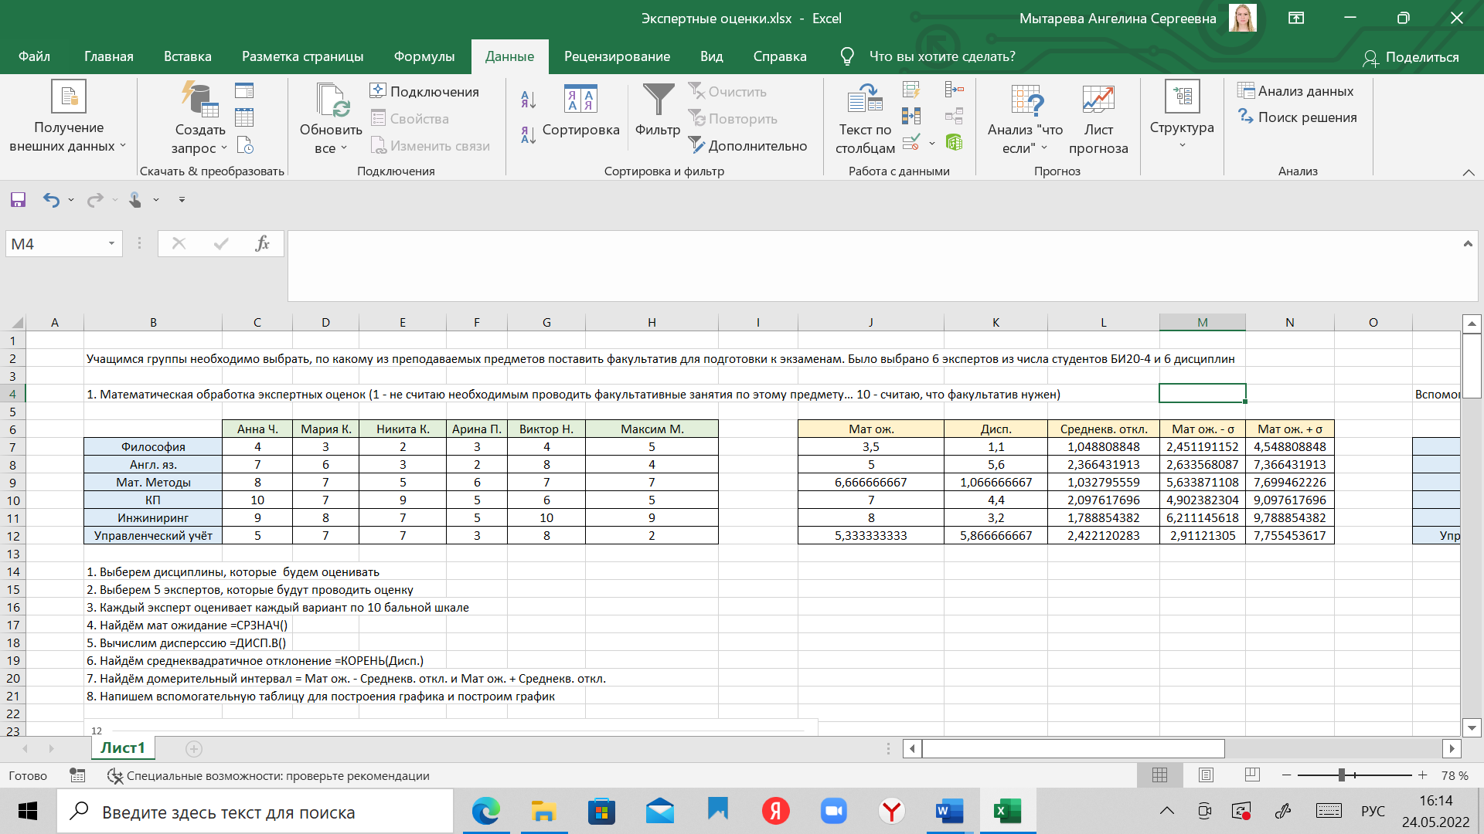

Рис. 1 – «Исходные данные»

1. Найдём математическое ожидание по формуле =СРЗНАЧ(), вычислим дисперсию по формуле =ДИСП.В() и среднеквадратичное отклонение по формуле =КОРЕНЬ(Дисп.). Найдём доверительный интервал = Мат ож. - Среднекв. откл. и Мат ож. + Среднекв. откл.:

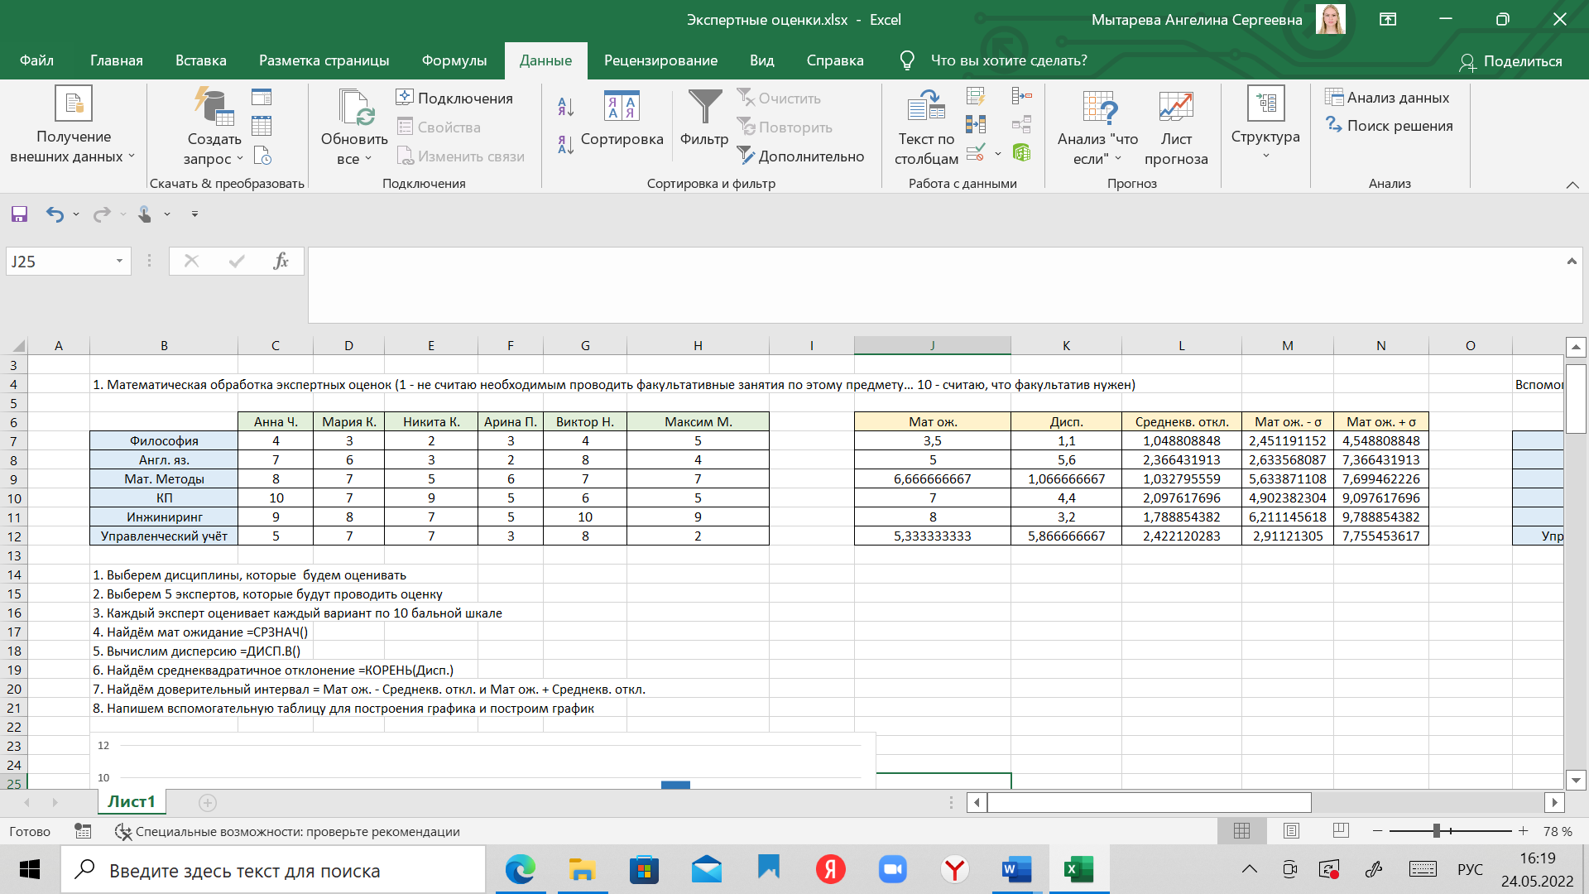

Рис. 2 – «Таблица с найденными значениями»

1. Напишем вспомогательную таблицу для построения графика и построим график:

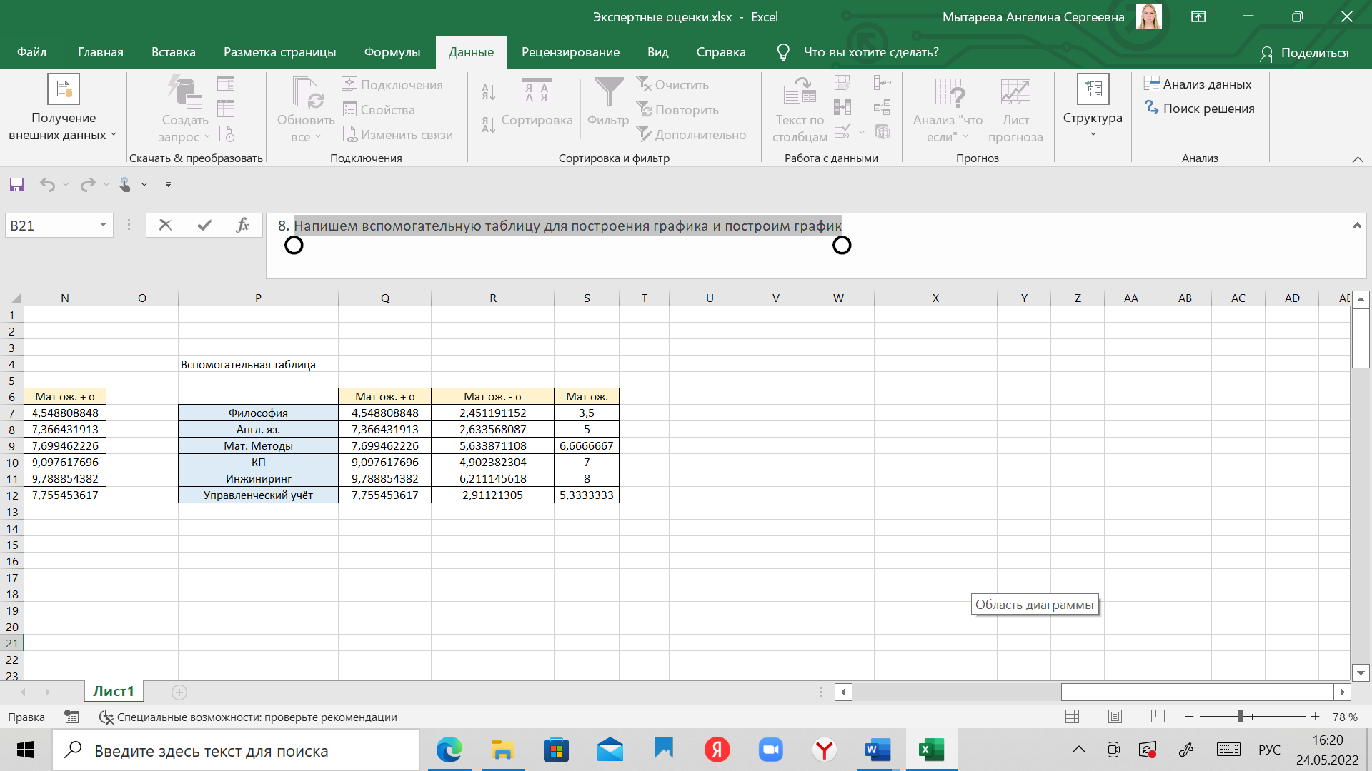

Рис. 3 – «Вспомогательная таблица»

Рис. 4 – «График»

1. Сделаем вывод: однозначное ранжирование невозможно, можно предположить, что на последнем месте окажется такая дисциплина, как Философия, однако лучше произвести оценку по более точным методам, описанным ниже.

**Математическая обработка ранговых оценок**

**Медианные ранги**

1. Эксперты расставляют дисциплины по местам в зависимости от их значимости (1 – самое значимое, 6 – наименее значимое):

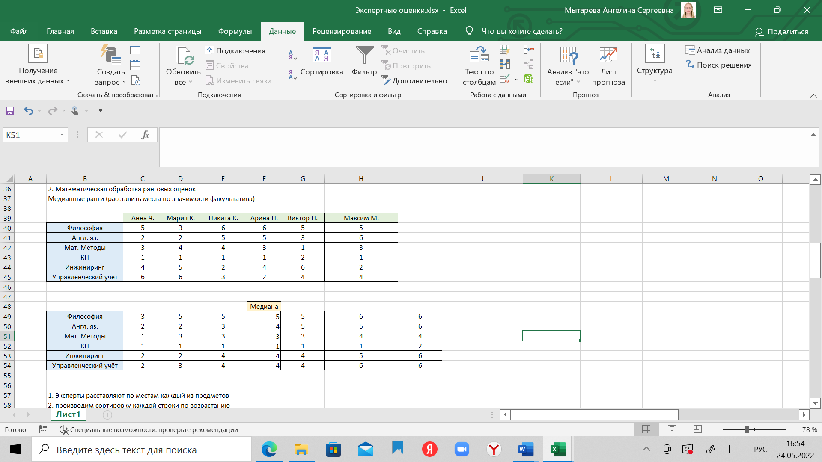

Рис. 5 – «Распределение дисциплин по местам»

1. Произведём сортировку каждой строки по возрастанию и найдём медиану = среднее значение между 3 и 4 столбцом. Она и покажет значимость факультатива по каждой дисциплине:

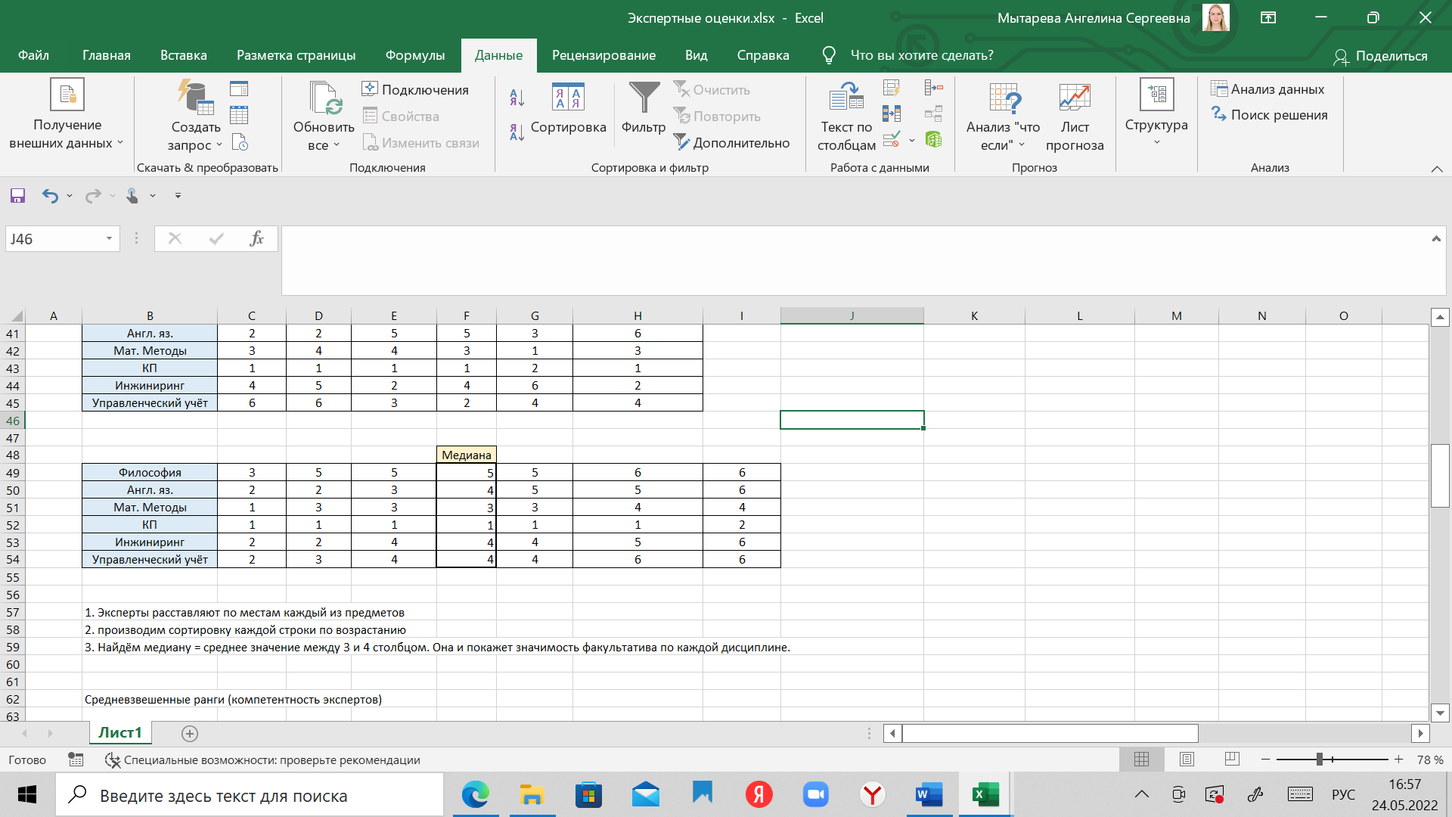

Рис. 6 – «Медиана»

1. Сделаем вывод: наиболее значимым с точки зрения экспертов является факультатив по КП, наименее – по Философии.

**Средневзвешенные ранги**

1. Оценим компетентность каждого из экспертов. Для исходной таблицы рангов (таб. 5) найдём математическое ожидание по формуле =СРЗНАЧ(), разброс конкретного эксперта относительно среднего (мат ожидание) по формуле Дисп. =СУММКВРАЗН()/(n-1), коэффициент компетентности по формуле 1/Дисп. Проведём нормировку: просуммируем коэффициенты и найдём процентное соотношение. Чем больше найденный коэффициент, тем эксперт компетентнее:

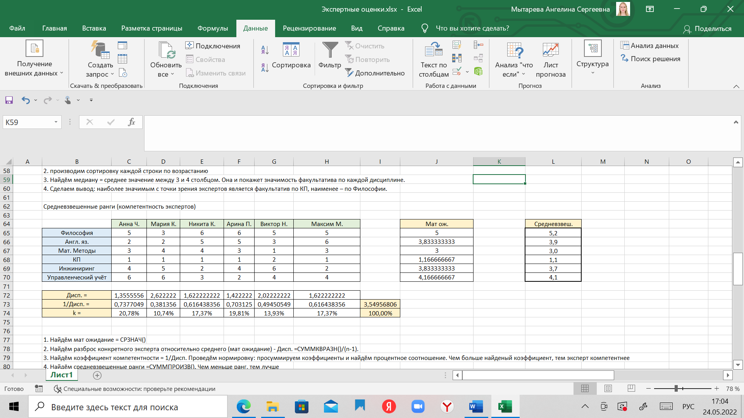

Рис. 7 – «Оценка компетентности экспертов»

1. Найдём средневзвешенные ранги по формуле =СУММПРОИЗВ(). Чем меньше ранг, тем важнее наличие факультатива по дисциплине:

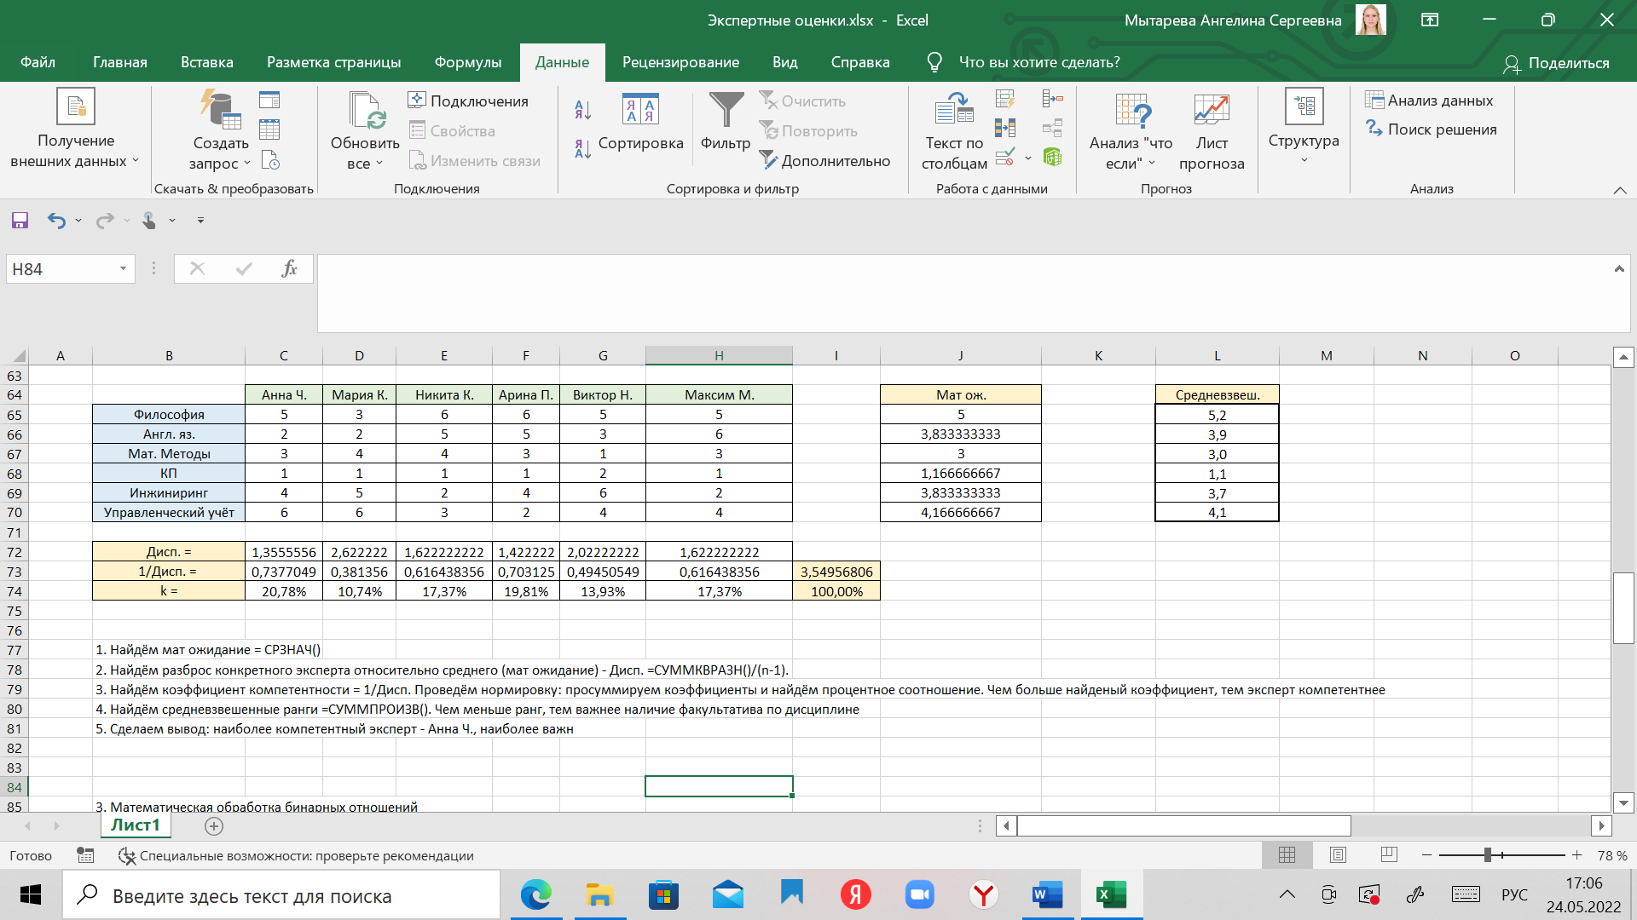

Рис. 8 – «Средневзвешенные ранги»

1. Сделаем вывод: наиболее компетентный эксперт – Анна Ч., наиболее важен факультатив по КП.

**Математическая обработка бинарных отношений**

1. Составим обратно пропорциональную матрицу для каждого эксперта. Над главной диагональю эксперты расставляю свои оценки, сравнивая по 2 предмета (1, если дисциплина по строке лучше, чем ресторан по столбцу, и 0 – в противном случае):

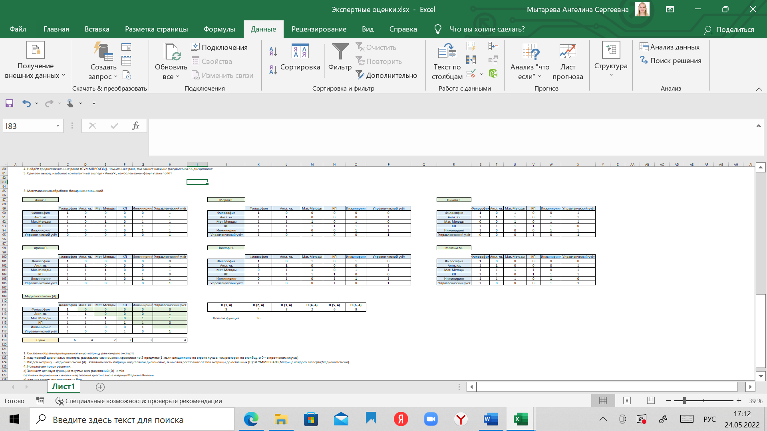

Рис. 9 – «Матрицы для каждого эксперта»

1. Введём матрицу – медиана Кемени (A). Заполним часть матрицы над главной диагональю, вычислив расстояние от этой матрицы до остальных (D): =СУММКВРАЗН(Матрица каждого эксперта; Медиана Кемени).

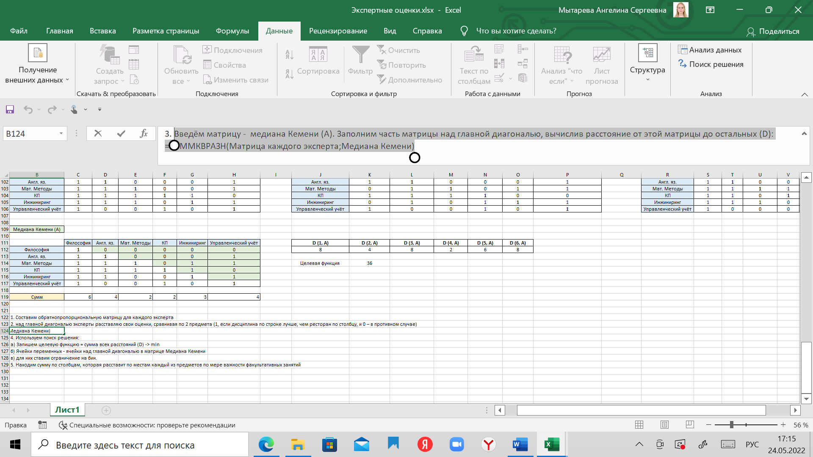

Рис. 10 – «Расстояние»

1. Проверим, не заходит ли какое-то значение за контрольный показатель (число < 1). Для квартиры 7 по показателю год постройки значение критерия сравнения оказалось меньше 1. Следовательно, далее мы её не рассматриваем;
2. Используем поиск решения:

Запишем целевую функцию = сумма всех расcтояний (D) -> min;

Ячейки переменных - ячейки над главной диагональю в матрице Медиана Кемени;

Для них ставим ограничение на бин.:

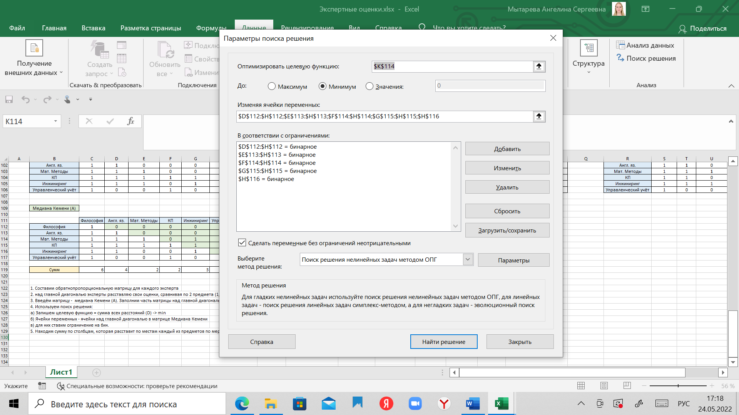

Рис. 11 – «Поиск решения»

1. Находим сумму по столбцам, которая расставит по местам каждый из предметов по мере важности факультативных занятий:

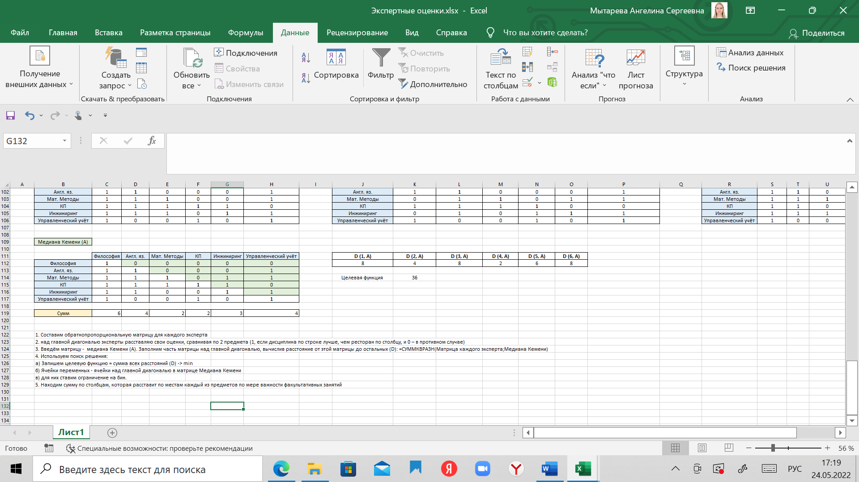

Рис. 11 – «Медиана Кемени»

1. Сделаем вывод: наиболее значимым является факультатив по дисциплинам КП и Мат методы.

**6. ТЕСТИРОВАНИЕ**

Сравним эффективность использования каждого из представленных методов поиска решения:

Таблица №4 – «Сравнение методов»

|  |  |  |  |  |
| --- | --- | --- | --- | --- |
| Критерий | Excel | Математическая обработка экспертных оценок Python | Математическая обработка ранговых оценок Python | Математическая обработка бинарных отношений Python |
| Количество параметров | Не ограничено | Не ограничено | Не ограничено | Не ограничено |
| Простота восприятия | Средняя | Высокая | Высокая | Высокая |
| Время | Затратно по времени | Не затратно по времени | Не затратно по времени | Не затратно по времени |
| Тестирование | Число приближенное к тестированию | Число приближенное к тестированию | Число приближенное к тестированию | Число приближенное к тестированию |
| Точность | До 10000 | До 10000 | До 10000 | До 10000 |

Результаты решения задачи, представленной в разделе «Физическая модель» (по оценке значимости факультатива по экзаменационным дисциплинам) совпали при их решении с помощью Excel и Python.

Однако наиболее оптимальными методами решения задачи можно назвать методы обработки бинарных отношений и ранговых оценок, реализованные с помощью Python, так как они более просты в восприятии пользователем и являются наиболее точными.

**PYTHON**

**Метод средних баллов (реальные эксперты):** наименее востребованным предметом для факультатива является Философия, на втором месте конца Управленческий учет, а наиболее востребованные дисциплинами стали Инжиниринг бизнеса, Компьютерный практикум, Математические методы принятия решений и Английский язык.

**Метод медианных рангов (реальные эксперты):** наиболее востребованные дисциплины – Компьютерный практикум и Инжиниринг бизнеса.

**Метод средневзвешенных рангов (реальные эксперты):** наиболее востребованным предметом, по которому нужно поставить факультатив, является Инжиниринг бизнеса, поскольку у него наименьший ранг по методу средневзвешенных рангов.

**Метод бинарных отношений:** наиболее важен факультатив по Инжинирингу бизнеса.

**EXCEL**

**Метод средних баллов:** однозначное ранжирование невозможно, можно предположить, что на последнем месте окажется такая дисциплина, как Философия, однако лучше произвести оценку по более точным методам, описанным ниже.

**Метод медианных рангов:** наиболее значимым с точки зрения экспертов является факультатив по КП, наименее – по Философии.

**Метод средневзвешенных рангов:** наиболее важен факультатив по Компьютерному практикуму.

**Метод бинарных отношений:** наиболее значимым является факультатив по дисциплинам Компьютерный практикум и Математические методы принятия решений.

Итог: после анализа результатов опроса 52 экспертов наша команда сделала вывод, что наиболее востребованная дисциплина для факультатива – Инжиниринг бизнеса. Это можно объяснить тем, что Инжиниринг является одним из профильных предметов для нашей специальности, а одного занятия в неделю достаточно не всем студентов для полноценного усвоения материала.

При сравнении случайной выборки и данных от реальных экспертов (студентов Финансового университета направления БИ20) было выявлено, что при рандомном заполнении массива данные являются усредненными - каждый элемент диаграммы размаха находится примерно на одном и том же уровне, в то время как на графике на основе данных реальных экспертов можно наблюдать более закономерное распределение ответов, дисперсия значительно меньше.

**7. ЗАКЛЮЧЕНИЕ**

С помощью представленного алгоритма удалось решить поставленную перед нами задачу, используя несколько методов.

Можно предложить следующий вариант развития данного кода:

1. Реализация опроса в пользовательском интерфейсе, а не с использованием MS FORMS;
2. Вывод графиков по каждому из методов.

В процессе решения мы поняли, что этот же алгоритм можно применить и при проведении опросов по таким темам как:

1. Выбор отеля для отдыха;
2. Выбор блюда на праздник исходя из калорийности;
3. Выбор телефона;
4. Поиск лучшего спортсмена и др.